Универзитет у Београду

Факултет организационих наука

Катедра за софтверско инжињерство

Пројектовање софтвера

Семинарски рад

Тема: Развој софтверског система за подршку рада библиотека у Јава окружењу

Ментор: Студент:

Проф.др. Синиша Влајић Јовановић Стефан 2017/0153

Београд, 2022

Contents

Фаза прикуљања корисничких захтева 4

Вербални опис система 4

Случајеви коришћења 7

СК 1: Случај коришћења - Креирање члана 8

СК 2: Случај коришћења - Ажурирање члана 9

СК 3: Случај коришћења - Брисање члана 11

СК 4: Случај коришћења - Унос нове књиге 13

СК 5: Случај коришћења - Брисање књиге 15

СК 6: Случај коришћења - Издавање књиге 17

СК 7: Случај коришћења - Враћање књиге 18

СК 8: Случај коришћења - Претраживање књига 20

Анализа 21

Понашање софтверског система - Системски дијаграм секвенци 21

ДС 1: Дијаграм секвенци случаја коришћења - Креирање члана 21

ДС 2: Дијаграм секвенци случаја коришћења - Ажурирање члана 24

ДС 3: Дијаграм секвенци случаја коришћења - Брисање члана 28

ДС 4: Дијаграм секвенци случаја коришћења - Унос нове књиге 32

ДС 5: Дијаграм секвенци случаја коришћења - Брисање књиге 35

ДС 6: Дијаграм секвенци случаја коришћења - Издавање књиге 39

ДС 7: Дијаграм секвенци случаја коришћења - Враћање књиге 43

ДС 8: Дијаграм секвенци случаја коришћења - Претраживање књига 47

Поншање софтверског система - Дефинисање уговора о системским операцијама 50

Уговор УГ1: KreirajNovogClana 50

Уговор УГ2: ZapamtiClana 50

Уговор УГ3: PretraziClanove 50

Уговор УГ4: UcitajClana 50

Уговор УГ5: AzurirajClana 51

Уговор УГ6: ObrisiClana 51

Уговор УГ7: KreirajNovuKnjigu 51

Уговор УГ8: ZapamtiKnjigu 51

Уговор УГ9: PretraziKnjige 51

Уговор УГ10: ObrisiKnjigu 52

Уговор УГ11: KreirajNovuPotvrdu 52

Уговор УГ12: ZapamtiPotvrdu 52

Уговор УГ13: PretraziPotvrde 52

Уговор УГ14: UcitajPotvrdu 52

Уговор УГ15: AzurirajPotvrdu 53

Уговор УГ16: UcitajClanove 53

Уговор УГ17: UcitajKnjige 53

Уговор УГ18: UcitajPotvrde 53

Структура софтверског система - Концептуални модел 54

Структура софтверског система - Релациони модел 55

Фаза пројектовања 58

Пројектовање екранске форме 58

СК 1: Случај коришћења - Креирање члана 58

СК 2: Случај коришћења - Ажурирање члана 61

СК 3: Случај коришћења - Брисање члана 64

СК 4: Случај коришћења - Унос нове књиге 67

СК 5: Случај коришћења - Брисање књиге 70

СК 6: Случај коришћења - Издавање књиге 73

СК 7: Случај коришћења - Враћање књиге 76

СК 8: Случај коришћења - Претраживање књига 80

Пословна логика 82

Пројектовање понашања – системске операције 82

Операција: KreirajNovogClana(Clan): signal; 82

Операција: ZapamtiClana(Clan): signal; 82

Операција: PretraziClanove(KriterijumPretrage, List<Clan>): signal; 83

Операција: UcitajClana(Clan): signal; 83

Операција: AzurirajClana(Clan): signal; 83

Операција: ObrisiClana(Clan): signal; 84

Операција: KreirajNovuKnjigu(Knjiga): signal; 84

Операција: ZapamtiKnjigu(Knjiga): signal; 85

Операција: PretraziKnjige(KriterijumPretrage, List<Knjiga>): signal; 85

Операција: ObrisiKnjigu(Knjiga): signal; 86

Операција: KreirajNovuPotvrdu(Potvrda): signal; 86

Операција: ZapamtiPotvrdu(Potvrda): signal; 87

Операција: PretraziPotvrde(KriterijumPretrage, List<Potvrda>): signal; 87

Операција: AzurirajPotvrdu(Potvrda): signal; 88

Операција: UcitajPotvrdu(Potvrda): signal; 88

Операција: UcitajClanove(): signal; 89

Операција: UcitajKnjige(): signal; 90

Операција: UcitajPotvrde(): signal; 91

Пројектовање структуре софтверског система – доменске класе 92

Пројектовање складишта података 93

Softverski sistem 95

Имплементација 99

Тестирање 101

Литература 101

# Фаза прикуљања корисничких захтева

## Вербални опис система

Да би се застарео систем рада библиотеке “Трешња” модернизовао и унапредио, потребно је пројектовати систем који ће омогућити библиотеци да свој посао обавља на ефикаснији начин.

Корисници система ће бити запослени, који ће га користити како би креирали налог новим члановима, извршили измену података или обрисали члана библиотеке. Када особа жели да се учлани у библиотеку, запослени ће у систему креирати новог члана библиотеке за кога ће се памтити информације као што су име и презиме новог члана, његово занимање, адреса сталног боравка и/или адреса привременог боравка, ЈМБГ, број личне карте, телефон и имејл адреса. Такође сваки члан ће приликом учлањења у библиотеку добити свој идентификациони број по којем ће бити јединствен у систему. Уколико је потребно извршити измену ових података тада ће се вршити ажурирање члана библиотеке, а уколико га је потребно обрисати из система тада се врши брисање члана библиотеке.

Такође запослени ће моћи да врше издавање књига члановима, бележе информације о враћеним књигама, унесу или обришу књигу из система. Уколико библиотека набави нову књигу коју жели да издаје својим члановима, запослени ће тада креирати нову књигу у систему, при чему ће се бележити назив књиге, име/имена аутора, идентификациони број књиге (јединствен за сваку књигу у систему), подаци o припадности књиге одређеним жанровима. Сваки примерак књиге се посебно уноси у систем. У случају да неко од чланова изгуби књигу, или се она оштети до мере да се више не може користити у издавању, или због неких других валидних разлога, запослени може избрисати примерак књиге из система. Могуће је извршити и претраживање књига по називу, аутору или различитим жанровима.

Приликом изнајмљивања књига члановима библиотеке, запослени ће креирати потврду о издавању у систему, у којој ће се бележити подаци као што су идентификациони број члана којем се књига изнајмљује, идентификациони број књиге, датум издавања књиге и рок односно датум када се очекује од члана да врати књигу у библиотеку. Потврда ће такође имати своју јединствену шифру. Ова потврда се може штампати при чему се од запосленог захтева да остави печат и потпис на потврди, али се такође може послати и путем имејла уз пропратне информације. Када члан библиотеке врати књигу, запослени ће вршити ажурирање потврде о издавању и бележиће се да је књига враћена и датум њеног враћања, као и да ли је оштећена. Ажурирање потврде о издавању се може вршити и у ситуацији да члан библиотеке, у складу са политиком пословања библиотеке, захтева да му се продужи рок за враћање књиге, при чему ће запослени извршити измену рока односно датума за враћање књиге. Уколико се јави потреба за тим, запослени могу обрисати потврду у издавању из система.

### Случајеви коришћења

* Креирање члана
* Ажурирање члана
* Брисање члана
* Унос нове књиге у систем
* Брисање књиге из система
* Издавање књиге (сложен)
* Враћање књиге (сложен)
* Претраживање књига

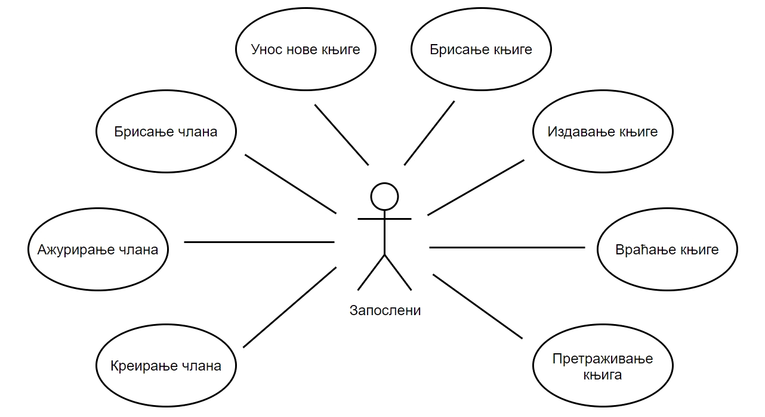

**Слика 1 – Модел случајева коришћења**

### СК 1: Случај коришћења - Креирање члана

**Назив СК**

Креирање члана

**Актори СК**

Запослени

**Учесници СК**

Запослени и систем

**Предуслов**: Систем је укључен и запослени je улогован под својом шифром. Систем приказује форму за рад са члановима библиотеке.

**Основни сценарио СК**

* Запослени **позива** систем да креира новог члана. (АПСО)
* Систем **креира** члана. (СО)
* Систем **приказује** члана и поруку: “Систем је креирао новог члана библиотеке“. (ИА)
* Запослени **уноси** податке о новом члану. (АПУСО)
* Запослени **контролише** да ли је коректно унео податке. (АНСО)
* Запослени **позива** систем да запамти податке о новом члану. (АПСО)
* Систем **памти** податке о новом члану. (СО)
* Систем **приказује** запосленом запамћеног члана и поруку: “Систем је запамтио новог члана библиотеке“. (ИА)

**Алтернативна сценарија**:

3.1 Уколико систем не може да креира новог члана он приказује запосленом поруку: “Систем не може да креира новог члана”. Прекида се извршење сценариа. (ИА)

8.1 Уколико систем не може да запамти податке о новом члану он приказује запосленом поруку “Систем не може да запамти новог члана”. (ИА)

### СК 2: Случај коришћења - Ажурирање члана

**Назив СК**

Ажурирање члана

**Актори СК**

Запослени

**Учесници СК**

Запослени и систем

**Предуслов**: Систем је укључен и запослени је улогован под својом шифром. Учитана је листа чланова. Систем приказује форму за рад са члановима.

**Основни сценарио СК**

* Запослени **уноси** вредност по којој претражује чланове. (АПУСО)
* Запослени **позива** систем да нађе чланове по задатој вредности. (АПСО)
* Систем **тражи** чланове по задатој вредности. (СО)
* Систем **приказује** запосленом нађене чланове, и поруку „Систем је нашао чланове по задатој вредности“ (ИА)
* Запослени **бира** члана чије податке жели да измени. (АПУСО)
* Запослени **позива** систем да учита податке о изабраном члану. (АПСО)
* Систем **проналази** податке о изабраном члану. (СО)
* Систем **приказује** запосленом податке о изабраном члану и поруку „Систем је нашао податке о изабраном члану”. (ИА)
* Запослени **уноси** (мења) податке о члану. (АПУСО)
* Запослени **контролише** да ли је коректно унео податке о члану. (АНСО)
* Запослени **позива** систем да ажурира податке о члану. (АПСО)
* Систем **ажурира** податке о члану. (СО)
* Систем **приказује** запосленом поруку: “Систем је ажурирао члана”. (ИА)

**Алтернативна сценарија**:

4.1. Уколико систем не може да нађе члана он приказује запосленом поруку: “Систем не може да нађе члана по задатој вредности”. Прекида се извршење сценарија. (ИА)

8.1. Уколико систем не може да нађе податке о члану он приказује запосленом поруку: “Систем не може да нађе податке о изабраном члану”. Прекида се извршење сценарија. (ИА)

13.1. Уколико систем не може да запамти податке о члану он приказује запосленом поруку: “Систем не може да ажурира члана”. (ИА)

### СК 3: Случај коришћења - Брисање члана

**Назив СК**

Брисање члана

**Актори СК**

Запослени

**Учесници СК**

Запослени и систем

**Предуслов**: Систем је укључен и запослени je улогован под својом шифром. Учитана је листа чланова. Систем приказује форму за рад са члановима.

**Основни сценарио СК**

* Запослени **уноси** вредност по којој претражује чланове. (АПУСО)
* Запослени **позива** систем да нађе члана библиотеке по задатој вредности. (АПСО)
* Систем **тражи** члана по задатој вредности. (СО)
* Систем **приказује** запосленом члана и поруку: “Систем је нашао члана по задатој вредности”. (ИА)
* Запослени **бира** члана којег жели да обрише. (АПУСО)
* Запослени **позива** систем да учита податке о изабраном члану. (АПСО)
* Систем **проналази** податке о изабраном члану. (СО)
* Систем **приказује** запосленом податке о изабраном члану и поруку „Систем је нашао податке о изабраном члану”. (ИА)
* Запослени **позива** систем да обрише члана. (АПСО)
* Систем **брише** члана. (СО)
* Систем **приказује** поруку: “Систем је обрисао члана.” (ИА)

**Алтернативна сценарија**:

4.1 Уколико систем не може да нађе члана он приказује запосленом поруку: “Систем не може да нађе члана по задатој вредности”. Прекида се извршење сценариа. (ИА)

8.1. Уколико систем не може да нађе податке о члану он приказује запосленом поруку: “Систем не може да нађе податке о изабраном члану”. Прекида се извршење сценарија. (ИА)

11.1 Уколико систем не може да обрише члана он приказује запосленом поруку “Систем не може да обрише члана”. (ИА)

### СК 4: Случај коришћења - Унос нове књиге

**Назив СК**

Унос нове књиге

**Актори СК**

Запослени

**Учесници СК**

Запослени и систем

**Предуслов**: Систем је укључен и запослени je улогован под својом шифром. Систем приказује форму за рад са књигама у библиотеци.

**Основни сценарио СК**

* Запослени **позива** систем да креира нову књигу. (АПСО)
* Систем **креира** књигу. (СО)
* Систем **приказује** књигу и поруку: “Систем је креирао нову књигу“. (ИА)
* Запослени **уноси** податке о књизи. (АПУСО)
* Запослени **контролише** да ли је коректно унео податке. (АНСО)
* Запослени **позива** систем да запамти податке о књизи. (АПСО)
* Систем **памти** податке о новој књизи. (СО)
* Систем **приказује** запосленом запамћену књигу и поруку: “Систем је запамтио нову књигу и унео је у библиотеку“. (ИА)

**Алтернативна сценарија**:

3.1 Уколико систем не може да креира нову књигу он приказује запосленом поруку: “Систем не може да креира нову књигу”. Прекида се извршење сценариа. (ИА)

8.1 Уколико систем не може да запамти податкео новој књизи он приказује запосленом поруку: “Систем не може да запамти нову књигу”. (ИА)

### СК 5: Случај коришћења - Брисање књиге

**Назив СК**

Брисање књиге

**Актори СК**

Запослени

**Учесници СК**

Запослени и систем

**Предуслов**: Систем је укључен и запослени je улогован под својом шифром. Учитана је листа књига. Систем приказује форму за рад са књигама библиотеке.

**Основни сценарио СК:**

* Запослени **уноси** вредност по којој претражује књиге. (АПУСО)
* Запослени **позива** систем да нађе књигe по задатој вредности. (АПСО)
* Систем **тражи** књигe по задатој вредности. (СО)
* Систем **приказује** запосленом књигу и поруку: “Систем је нашао књигe по задатој вредности”. (ИА)
* Запослени **бира** примерак књиге који жели да обрише. (АПУСО)
* Запослени **позива** систем да учита податке о изабраној књизи. (АПСО)
* Систем **проналази** податке о изабраној књизи. (СО)
* Систем **приказује** запосленом податке о изабраној књизи и поруку „Систем је нашао податке о изабраној књизи”. (ИА)
* Запослени **позива** систем да обрише књигу. (АПСО)
* Систем **брише** књигу. (СО)
* Систем **приказује** поруку: “Систем је обрисао књигу.” (ИА)

**Алтернативна сценарија**:

4.1 Уколико систем не може да нађе барем једну књигу он приказује запосленом поруку: “Систем не може да нађе књигу по задатој вредности”. Прекида се извршење сценариа. (ИА)

8.1 Уколико систем не може да нађе податке о књизи он приказује запосленом поруку: “Систем не може да нађе податке о изабраној књизи”. Прекида се извршење сценарија. (ИА)

11.1 Уколико систем не може да обрише књигу он приказује запосленом поруку “Систем не може да обрише књигу”.(ИА)

### СК 6: Случај коришћења - Издавање књиге

**Назив СК**

Издавање књиге

**Актори СК**

Запослени

**Учесници СК**

Запослени и систем

**Предуслов**: Систем је укључен и запослени je улогован под својом шифром. Запослени располаже подацима о члану библиотеке и књигама које ће му библиотека издати. Учитана је листа чланова и листа књига. Систем приказује форму за издавање књига.

**Основни сценарио СК:**

* Запослени **позива** систем да креира потврду о издавању. (АПСО)
* Систем **креира** потврду о издавању. (СО)
* Систем **приказује** запосленом потврду и поруку: “Систем је креирао потврду о издавању“. (ИА)
* Запослени **уноси** податке у потврду о издавању. (АПУСО)
* Запослени **контролише** да ли је коректно унео податке у потврду о издавању. (АНСО)
* Запослени **позива** систем да запамти податке о потврди о издавању. (АПСО)
* Систем **памти** податке о потврди. (СО)
* Систем **приказује** запамћену потврду и поруку: “Систем је запамтио потврду”. (ИА)

**Алтернативна сценарија:**

3.1 Уколико систем не може да креира потврду о издавању он приказује запосленом поруку “Систем не може да креира потврду о издавању”. Прекида се извршење сценариа. (ИА)

8.1 Уколико систем не може да запамти податке о потврди о издавању он приказује запосленом поруку: “Систем не може да запамти потврду о издавању”. Прекида се извршење сценариа. (ИА)

### СК 7: Случај коришћења - Враћање књиге

**Назив СК**

Враћање књиге

**Актори СК**

Запослени

**Учесници СК**

Запослени и систем

**Предуслов**: Систем је укључен и запослени је улогован под својом шифром. Учитана је листа потврда. Систем приказује форму за рад са потврдама.

**Основни сценарио СК**

* Запослени **уноси** вредности по којима претражује потврде о издавању. (АПУСО)
* Запослени **позива** систем да нађе потврде по задатој вредности. (АПСО)
* Систем **тражи** потврде по задатој вредности. (СО)
* Систем **приказује** запосленом нађене потврде и поруку „Систем је нашао потврде о издавању по задатoj вредности“ (ИА)
* Запослени **бира** потврду чије податке жели да измени. (АПУСО)
* Запослени **позива** систем да учита податке о изабраној потврди. (АПСО)
* Систем **проналази** податке о изабраној потврди. (СО)
* Систем **приказује** запосленом податке о изабраној потврди и поруку „Систем је нашао податке о изабраној потврди”. (ИА)
* Запослени **уноси** податке о потврди о издавању. (АПУСО)
* Запослени **контролише** да ли је коректно унео податке о потврди. (АНСО)
* Запослени **позива** систем да ажурира податке о потврди. (АПСО)
* Систем **ажурира** податке о потврди о издавању. (СО)
* Систем **приказује** запосленом поруку: “Систем је ажурирао податке о потврди о издавању”. (ИА)

**Алтернативна сценарија**:

4.1. Уколико систем не може да нађе потврду он приказује запосленом поруку: “Систем не може да нађе потврду по задатoj вредности”. Прекида се извршење сценарија. (ИА)

8.1.Уколико систем не може да нађе податке о потврди он приказује запосленом поруку: “Систем не може да нађе податке о изабраној потврди”. Прекида се извршење сценарија. (ИА)

13.1. Уколико систем не може да запамти податке о потврди о издавању он приказује запосленом поруку: “Систем не може да ажурира податке о потврди о издавању”. (ИА)

### СК 8: Случај коришћења - Претраживање књига

**Назив СК**

Претраживање књига

**Актори СК**

Запослени

**Учесници СК**

Запослени и систем

**Предуслов**: Систем је укључен и запослени je улогован под својом шифром. Учитана је листа књига. Систем приказује форму за рад са књигама.

**Основни сценарио СК**:

* Форма **позива** систем да учита листу књига.(АПСО)
* Систем **враћа** форми листу књига.(ИА)
* Запослени **уноси** вредност по којој претражује књиге. (АПУСО)
* Запослени **позива** систем да нађе књиге по задатој вредности. (АПСО)
* Систем **тражи** књиге по задатој вредности. (СО)
* Систем **приказује** податке о књигама и поруку: “Систем је нашао књиге по задатој вредности”. (ИА)

**Алтернативна сценарија**:

4.1 Уколико систем не може да нађе барем једну књигу он приказује запосленом поруку: “Систем не може да нађе књигу по задатој вредности”. (ИА)

# Анализа

## Понашање софтверског система - Системски дијаграм секвенци

### ДС 1: Дијаграм секвенци случаја коришћења - Креирање члана

* Запослени **позива** систем да креира новог члана. (АПСО)
* Систем **приказује** запосленом новог члана и поруку: „Систем је креирао новог члана“. (ИА)
* Запослени **позива** систем да запамти податке о члану. (АПСО)
* Систем **приказује** запосленом запамћеног члана и поруку: “Систем је запамтио члана ”. (ИА)

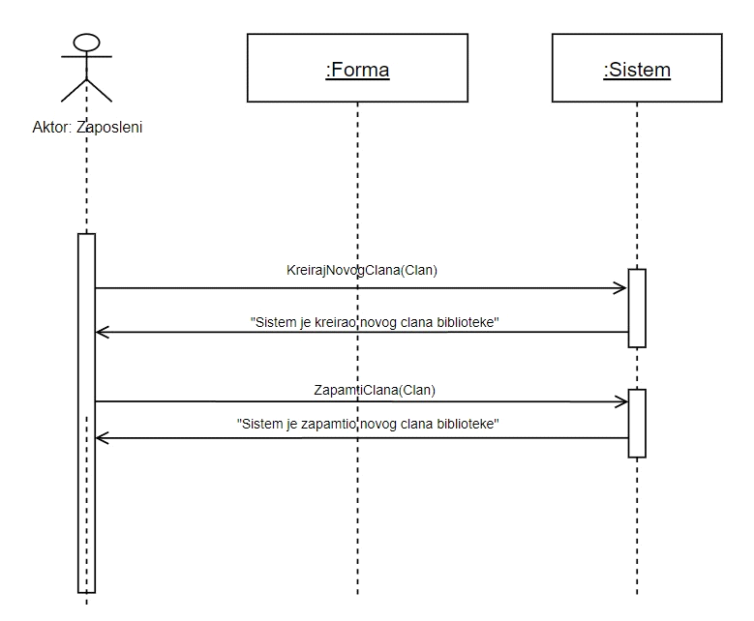

**Дијаграм 1 – Креирање члана (основни сценарио)**

**Алтернативна сценарија:**

4.1 Уколико систем не може да креира новог члана он приказује запосленом поруку: “Систем не може да креира новог члана”. Прекида се извршавање сценарија. (ИА)

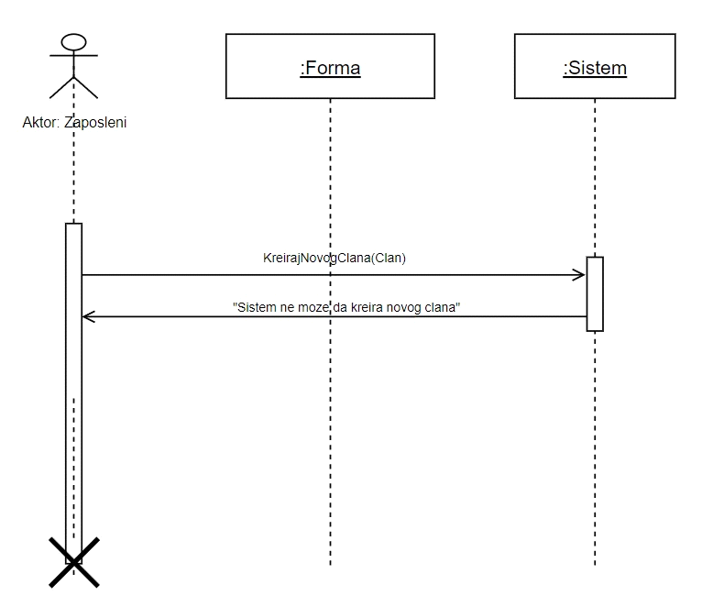

**Дијаграм 2 – Креирање члана (алтернативни сценарио 1)**

* Уколико систем не може да запамти податке о новом члану он приказује запосленом поруку “Систем не може да запамти новог члана”. (ИА)

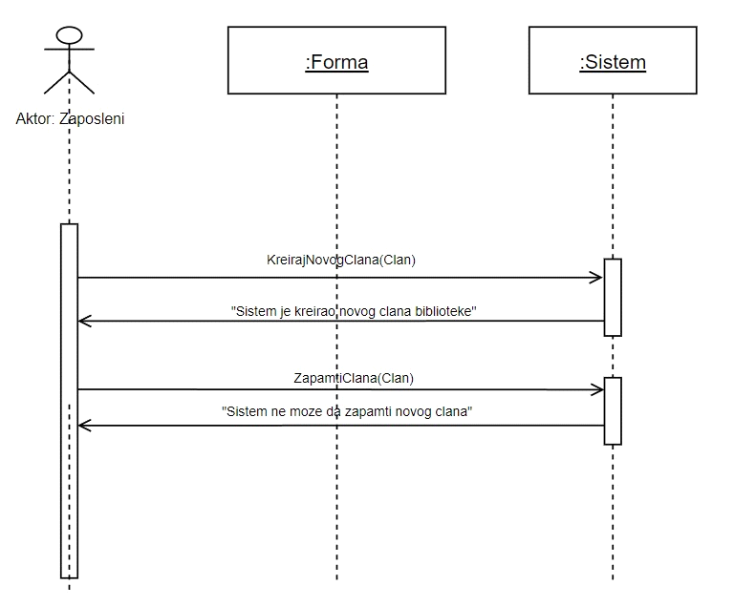

**Дијаграм 3 – Креирање члана (алтернативни сценарио 2)**

Са наведених секвенцних дијаграма уочавају се системске операције које треба пројектовати:

* Signal KreirajNovogClana(Clan)
* Signal ZapamtiClanaClan)

### ДС 2: Дијаграм секвенци случаја коришћења - Ажурирање члана

* Форма **позива** систем да учита листу чланова.(АПСО)
* Систем **враћа** форми листу чланова.(ИА)
* Запослени **позива** систем да нађе чланове по задатој вредности. (АПСО)
* Систем **приказује** запосленом нађене чланове, и поруку „Систем је нашао чланове по задатој вредности“ (ИА)
* Запослени **позива** систем да учита податке о изабраном члану. (АПСО)
* Систем **приказује** запосленом податке о изабраном члану и поруку „Систем је нашао податке о изабраном члану”. (ИА)
* Запослени **позива** систем да ажурира податке о члану. (АПСО)
* Систем **приказује** запосленом поруку: “Систем је ажурирао члана”. (ИА)

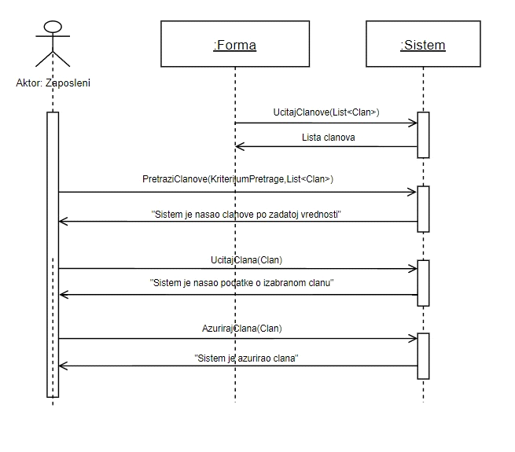

**Дијаграм 4 – Ажурирање члана (основни сценарио)**

**Алтернативна сценарија**:

4.1. Уколико систем не може да нађе члана он приказује запосленом поруку: “Систем не може да нађе члана по задатим вредностима”. Прекида се извршење сценарија. (ИА)

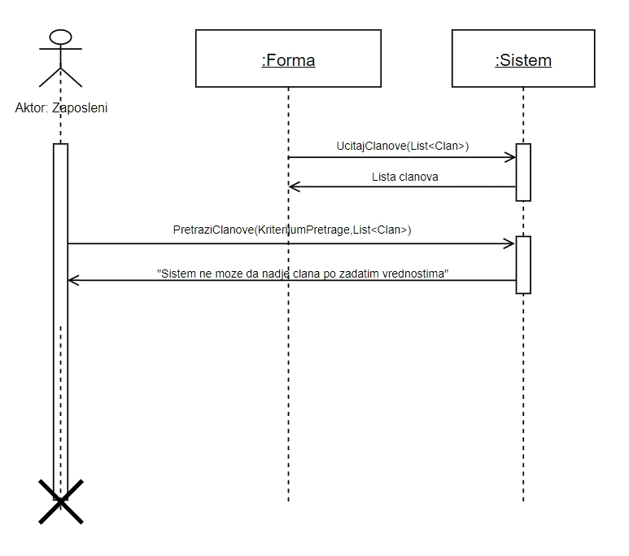

**Дијаграм 5 – Ажурирање члана (алтернативни сценарио 1)**

6.1. Уколико систем не може да нађе члана он приказује запосленом поруку: “Систем не може да нађе податке о изабраном члану”. Прекида се извршење сценарија. (ИА)

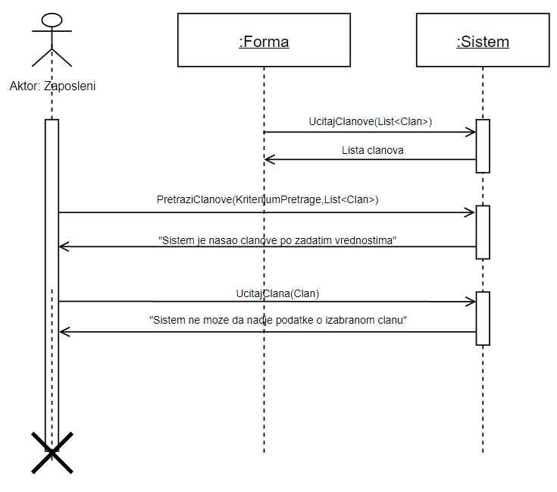

**Дијаграм 6 – Ажурирање члана (алтернативни сценарио 2)**

8.1. Уколико систем не може да запамти податке о члану он приказује запосленом поруку: “Систем не може да запамти податке о члану”. (ИА)

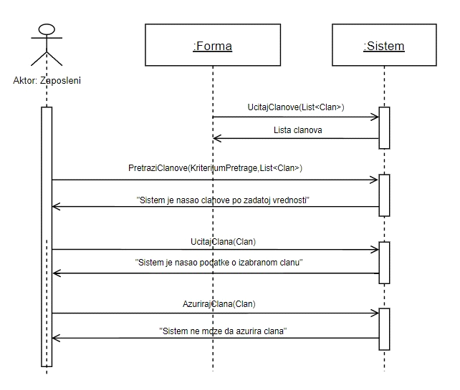

**Дијаграм 7 – Ажурирање члана (алтернативни сценарио 3)**

Са наведених секвенцних дијаграма уочавају се системске операције које треба пројектовати:

* Signal PretraziClanove(KriterijumPretrage,List<Clan>)
* Signal UcitajClana(Clan)
* Signal AzurirajClana(Clan)

### ДС 3: Дијаграм секвенци случаја коришћења - Брисање члана

* Форма **позива** систем да учита листу чланова.(АПСО)
* Систем **враћа** форми листу чланова.(ИА)
* Запослени **позива** систем да нађе члана библиотеке по задатој вредности. (АПСО)
* Систем **приказује** запосленом члана и поруку: “Систем је нашао члана по задатој вредности”. (ИА)
* Запослени **позива** систем да учита податке о изабраном члану. (АПСО)
* Систем **приказује** запосленом податке о изабраном члану и поруку „Систем је нашао податке о изабраном члану”. (ИА)
* Запослени **позива** систем да обрише члана. (АПСО)
* Систем **приказује** поруку: “Систем је обрисао члана.” (ИА)

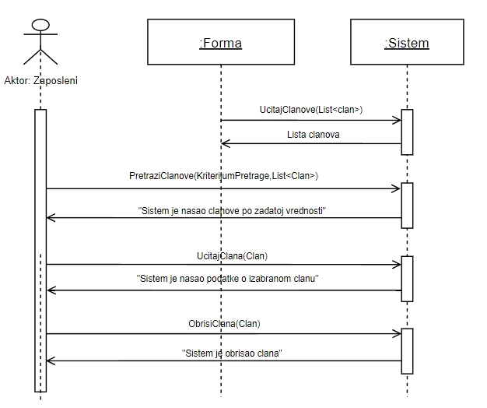

**Дијаграм 8 – Брисање члана (основни сценарио )**

**Алтернативна сценарија**:

4.1 Уколико систем не може да нађе члана он приказује запосленом поруку: “Систем не може да нађе члана по задатој вредности”. Прекида се извршење сценариа. (ИА)

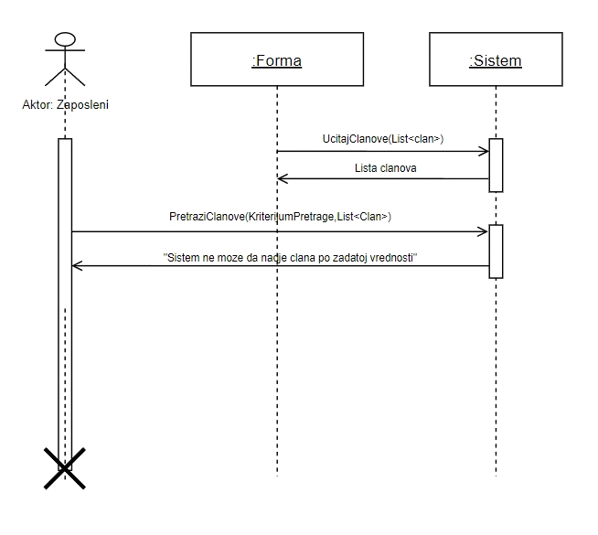

**Дијаграм 9 – Брисање члана (алтернативни сценарио 1)**

8.1. Уколико систем не може да нађе податке о члану он приказује запосленом поруку: “Систем не може да нађе податке о изабраном члану”. Прекида се извршење сценарија. (ИА)

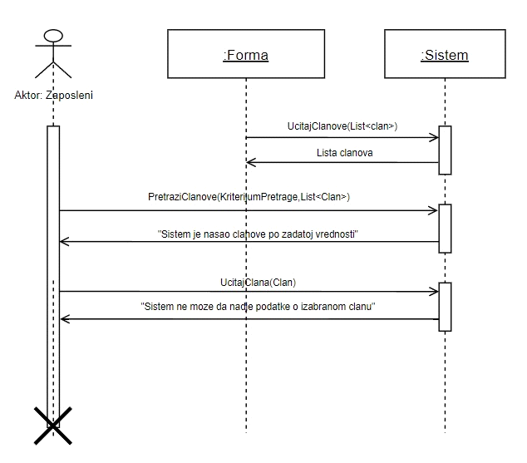 **Дијаграм 10 – Брисање члана (алтернативни сценарио 2)**

6.1 Уколико систем не може да обрише члана он приказује запосленом поруку “Систем не може да обрише члана”. (ИА)

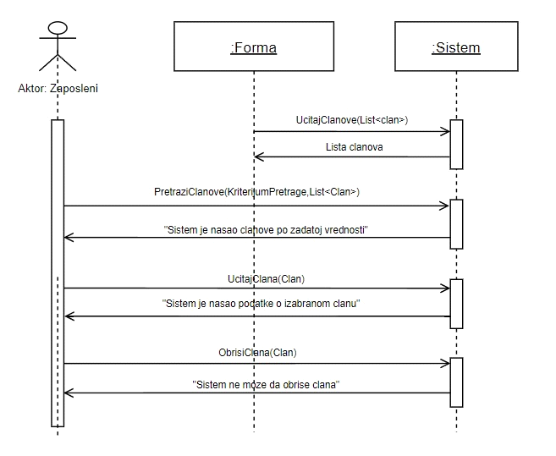

**Дијаграм 11 – Брисање члана (алтернативни сценарио 2)**

Са наведених секвенцних дијаграма уочавају се системске операције које треба пројектовати:

* Signal PretraziClanove(KriterijumPretrage,List<Clan>)
* Signal ObrisiClana(Clan)

### ДС 4: Дијаграм секвенци случаја коришћења - Унос нове књиге

* Запослени **позива** систем да креира нову књигу. (АПСО)
* Систем **приказује** запосленом нову књигу и поруку: „Систем је креирао нову књигу“. (ИА)
* Запослени **позива** систем да запамти податке о књизи. (АПСО)
* Систем **приказује** запосленом поруку: “Систем је запамтио књигу”. (ИА)

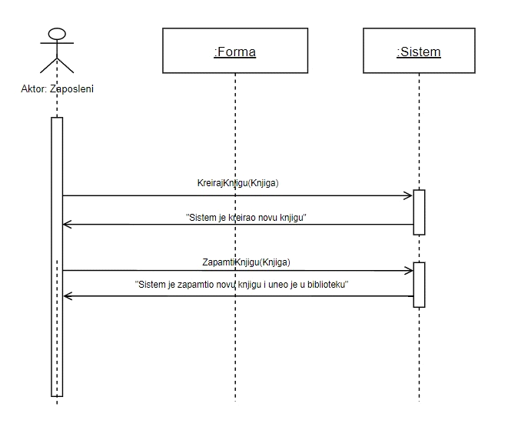

**Дијаграм 12 – Унос нове књиге (основни сценарио)**

**Алтернативна сценарија:**

4.1 Уколико систем не може да креира нову књигу он приказује запосленом поруку: “Систем не може да креира нову књигу”. Прекида се извршавање сценарија. (ИА)

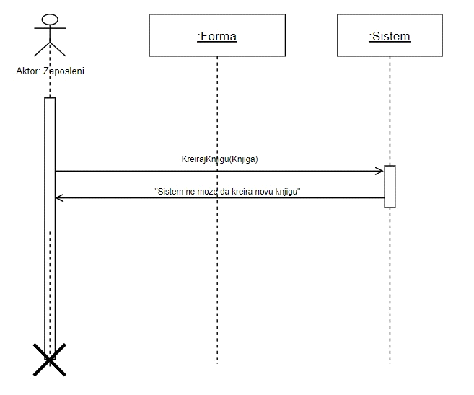

**Дијаграм 13– Унос нове књиге (алтернативни сценарио 1)**

6.1. Уколико систем не може да запамти податке о новој књизи он приказује запосленом поруку “Систем не може да запамти нову књигу”. (ИА)

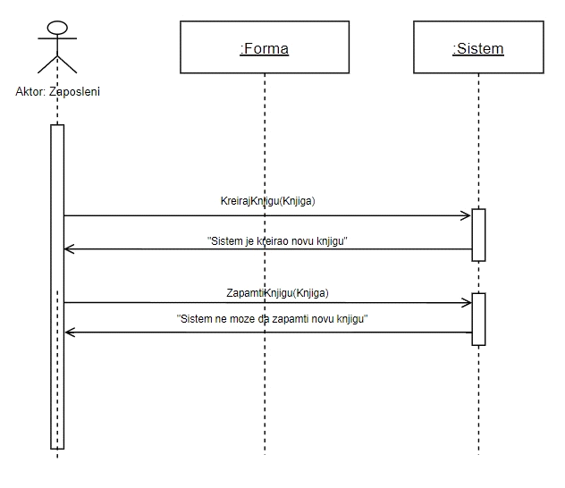

**Дијаграм 14 – Унос нове књиге (алтернативни сценарио 2)**

Са наведених секвенцних дијаграма уочавају се системске операције које треба пројектовати:

* Signal KreirajNovuKnjigu(Knjiga)
* Signal ZapamtiKnjigu(Knjiga)

### ДС 5: Дијаграм секвенци случаја коришћења - Брисање књиге

* Форма **позива** систем да учита листу књига.(АПСО)
* Систем **враћа** форми листу књига.(ИА)
* Запослени **позива** систем да нађе књигу по задатој вредности. (АПСО)
* Систем **приказује** запосленом поруку: “Систем је нашао књигу по задатој вредности”. (ИА)
* Запослени **позива** систем да обрише књигу. (АПСО)
* Систем **приказује** поруку: “Систем је обрисао књигу.” (ИА)

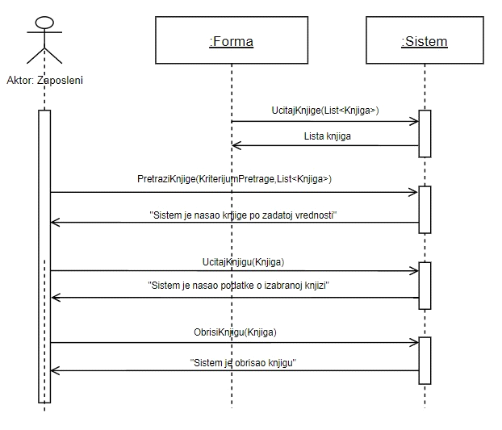

**Дијаграм 15 – Брисање књиге (основни сценарио)**

**Алтернативна сценарија**:

4.1 Уколико систем не може да нађе барем једну књигу он приказује запосленом поруку: “Систем не може да нађе књигу по задатој вредности”. Прекида се извршење сценариа. (ИА)

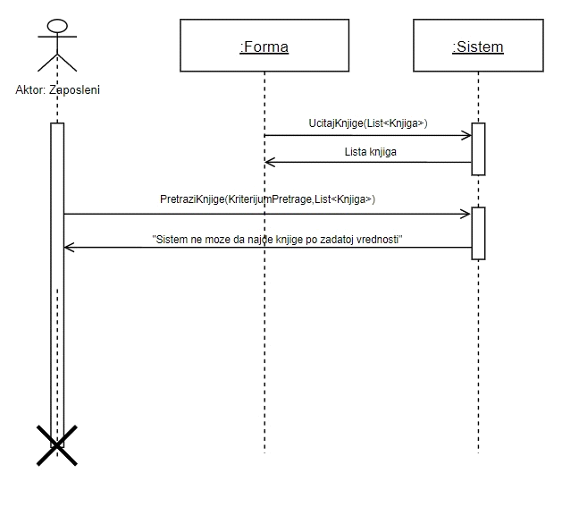

**Дијаграм 16 – Брисање књиге (алтернативни сценарио 1)**

8.1 8.1. Уколико систем не може да нађе податке о књизи он приказује запосленом поруку: “Систем не може да нађе податке о изабраној књизи”. Прекида се извршење сценарија. (ИА)

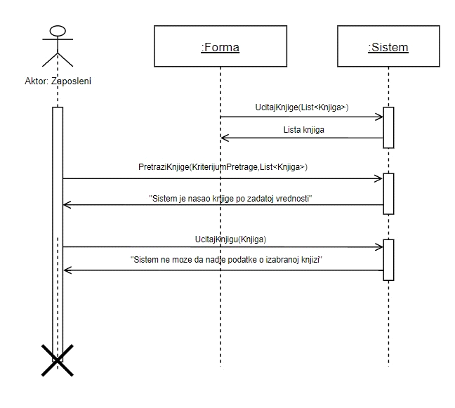 **Дијаграм 17 – Брисање књиге (алтернативни сценарио 2)**

11.1 Уколико систем не може да обрише књигу он приказује запосленом поруку “Систем не може да обрише књигу”.(ИА)

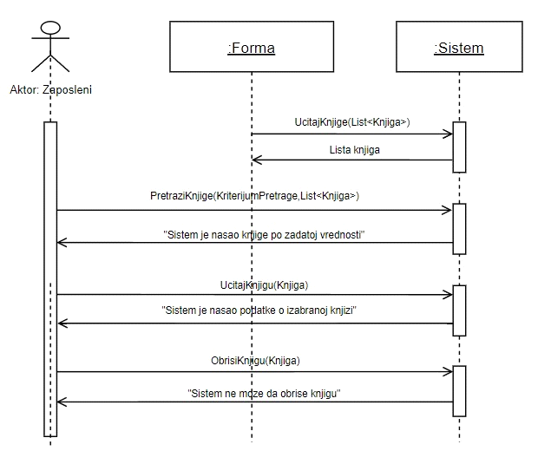

**Дијаграм 18 – Брисање књиге (алтернативни сценарио 2)**

Са наведених секвенцних дијаграма уочавају се системске операције које треба пројектовати:

* Signal PretraziKnjige(KriterijumPretrage,List<Knjiga>)
* Signal ObrisiKnjigu(Knjiga)

### ДС 6: Дијаграм секвенци случаја коришћења - Издавање књиге

* Форма **позива** систем да учита листу чланова.(АПСО)
* Систем **враћа** форми листу чланова.(ИА)
* Форма **позива** систем да учита листу књига.(АПСО)
* Систем **враћа** форми листу књига.(ИА)
* Запослени **позива** систем да креира потврду о издавању. (АПСО)
* Систем **приказује** запосленом поруку: “Систем је креирао потврду о издавању“. (ИА)
* Запослени **позива** систем да запамти податке о потврди о издавању. (АПСО)
* Систем **приказује** запамћену потврду и поруку: “Систем је запамтио потврду”. (ИА)

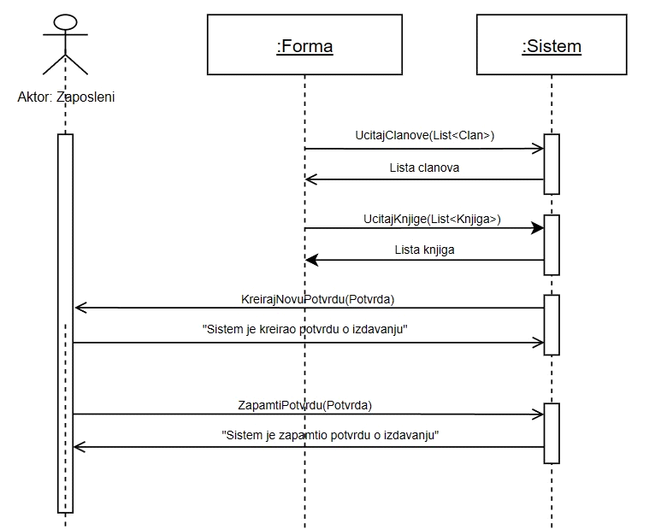

**Дијаграм 19 – Издавање књиге (основни сценарио)**

**Алтернативна сценарија:**

6.1 Уколико систем не може да креира потврду о издавању он приказује запосленом поруку “Систем не може да креира потврду о издавању”. Прекида се извршење сценариа. (ИА)

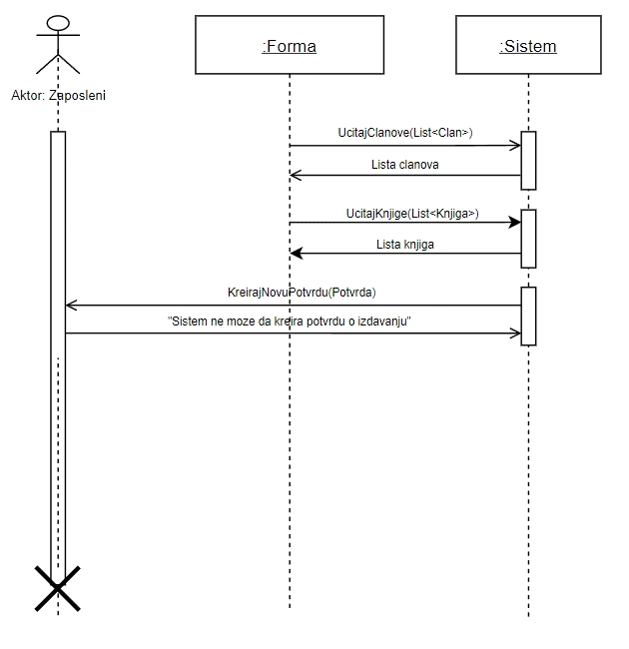

**Дијаграм 20 – Издавање књиге (алтернативни сценарио 1)**

8.1 Уколико систем не може да запамти податке о потврди о издавању он приказује запосленом поруку: “Систем не може да запамти потврду о издавању”. Прекида се извршење сценариа. (ИА)

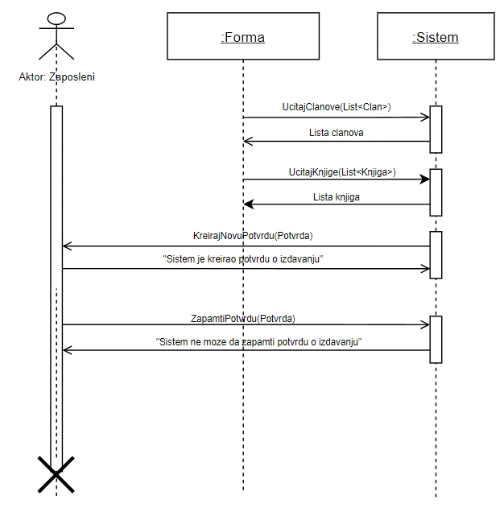

**Дијаграм 21– Издавање књиге (алтернативни сценарио 2)**

10.1 Уколико систем не може да обради потврду о издавању он приказује запосленом поруку: “Систем не може да обради потврду о издавању”. (ИА)

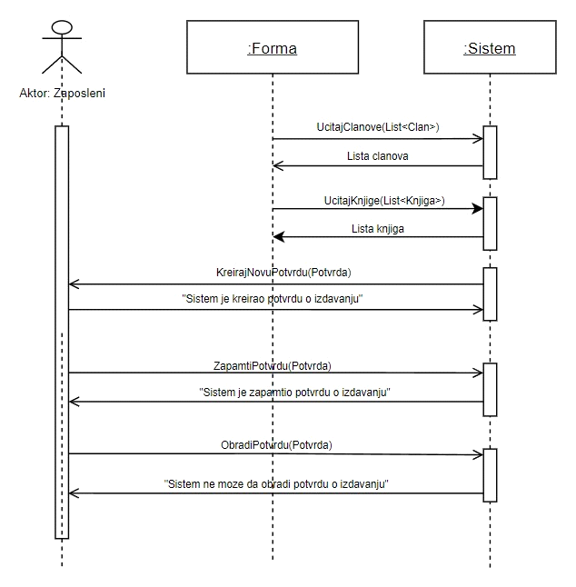

**Дијаграм 22 – Издавање књиге (алтернативни сценарио 3)**

Са наведених секвенцних дијаграма уочавају се системске операције које треба пројектовати:

* Signal KreirajNovuPotvrdu(Potvrda)
* Signal ZapamtiPotvrdu(Potvrda)

### ДС 7: Дијаграм секвенци случаја коришћења - Враћање књиге

* Форма **позива** систем да учита листу потврда.(АПСО)
* Систем **враћа** форми листу потврда.(ИА)
* Запослени **позива** систем да нађе потврду по задатим вредностима. (АПСО)
* Систем **приказује** запосленом нађене потврде и поруку „Систем је нашао потврде о издавању по задатим вредностима“ (ИА)
* Запослени **позива** систем да учита податке о изабраној потврди. (АПСО)
* Систем **приказује** запосленом податке о изабраној потврди и поруку „Систем је нашао податке о изабраној потврди”. (ИА)
* Запослени **позива** систем да ажурира податке о потврди. (АПСО)
* Систем **приказује** запосленом поруку: “Систем је ажурирао податке о потврди о издавању”. (ИА)

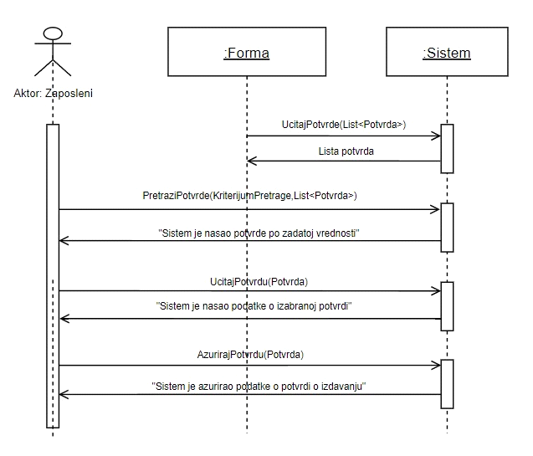

**Дијаграм 23 – Враћање књиге (основни сценарио)**

**Алтернативна сценарија**:

4.1. Уколико систем не може да нађе потврду он приказује запосленом поруку: “Систем не може да нађе потврду по задатим вредностима”. Прекида се извршење сценарија. (ИА)

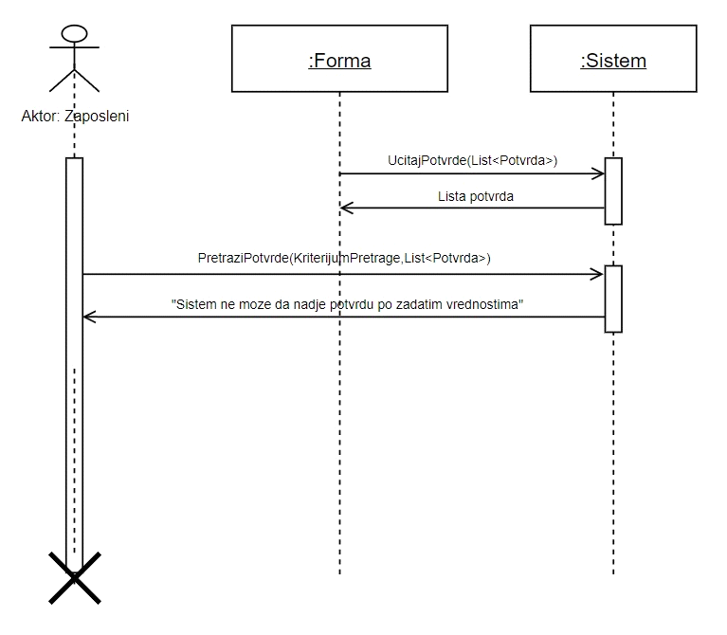

**Дијаграм 24 – Враћање књиге (алтернативни сценарио 1)**

6.1.Уколико систем не може да нађе потврду он приказује запосленом поруку: “Систем не може да нађе податке о изабраној потврди”. Прекида се извршење сценарија. (ИА)

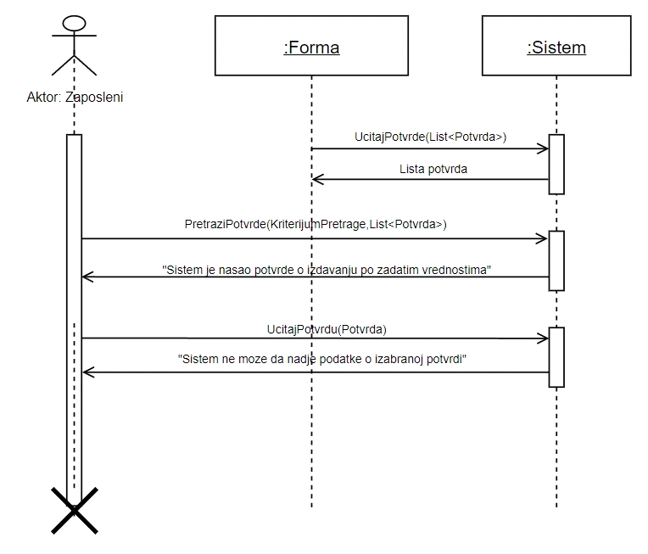

**Дијаграм 25 – Враћање књиге (алтернатибни сценарио 2)**

8.1. Уколико систем не може да запамти податке о потврди о издавању он приказује запосленом поруку: “Систем не може да ажурира податке о потврди о издавању”. (ИА)

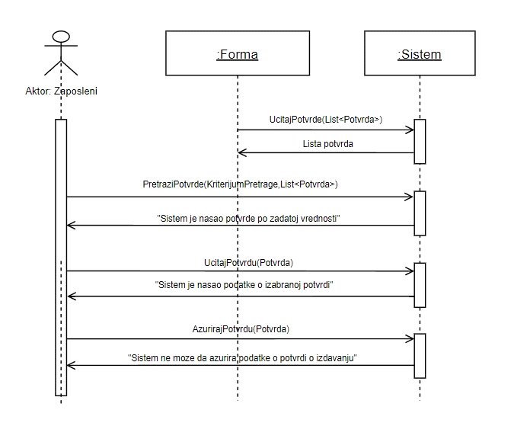

**Дијаграм 26 – Враћање књиге (алтернативни сценарио 3)**

Са наведених секвенцних дијаграма уочавају се системске операције које треба пројектовати:

* Signal PretraziPotvrde(KriterijumPretrage,List<Potvrda>)
* Signal UcitajPotvrdu(Potvrda)
* Signal AzurirajPotvrdu(Potvrda)

### ДС 8: Дијаграм секвенци случаја коришћења - Претраживање књига

* Форма **позива** систем да учита листу књига.(АПСО)
* Систем **враћа** форми листу књига.(ИА)
* Запослени **позива** систем да нађе књиге по задатој вредности. (АПСО)
* Систем **приказује** податке о књигама и поруку: “Систем је нашао књиге по задатој вредности”. (ИА)

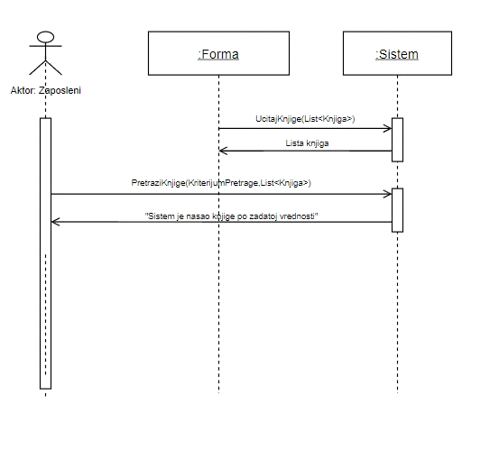

**Дијаграм 27 – Претраживање књига (основни сценарио)**

**Алтернативна сценарија**:

4.1 Уколико систем не може да нађе барем једну књигу он приказује запосленом поруку: “Систем не може да нађе књигу по задатој вредности”. (ИА)

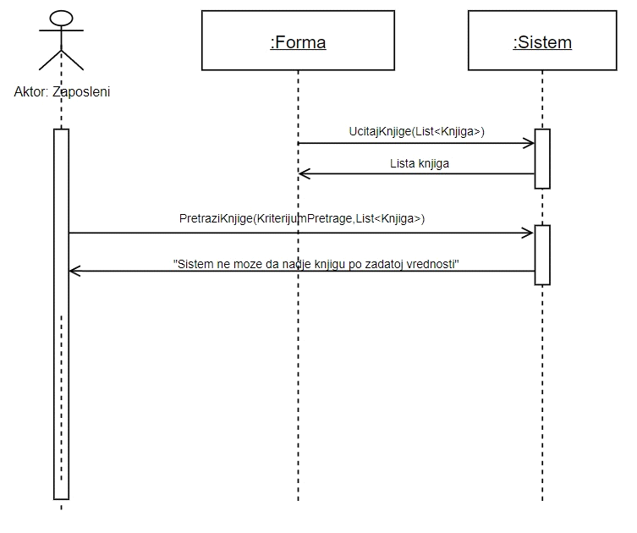

**Дијаграм 28 – Претраживање књига (алтернативни сценарио)**

Са наведених секвенцних дијаграма уочавају се системске операције које треба пројектовати:

* Signal PretraziKnjige(KriterijumPretrage,List<Knjiga>)

Као резултат анализе сценарија добијено је укупно 18 системских операција које треба пројектовати:

* Signal KreirajNovogClana(Clan)
* Signal ZapamtiClana(Clan)
* Signal PretraziClanove(KriterijumPretrage,List<Clan>)
* Signal UcitajClana(Clan)
* Signal AzurirajClana(Clan)
* Signal ObrisiClana(Clan)
* Signal KreirajNovuKnjigu(Knjiga)
* Signal ZapamtiKnjigu(Knjiga)
* Signal PretraziKnjige(KriterijumPretrage,List<Knjiga>)
* Signal ObrisiKnjigu(Knjiga)
* Signal KreirajNovuPotvrdu(Potvrda)
* Signal ZapamtiPotvrdu(Potvrda)
* Signal PretraziPotvrde(KriterijumPretrage,List<Potvrda>)
* Signal UcitajPotvrdu(Potvrda)
* Signal AzurirajPotvrdu(Potvrda)
* Signal UcitajClanove(List<Clan>)
* Signal UcitajKnjige(List<Knjiga>)
* Signal UcitajPotvrde(List<Potvrda>)

## Поншање софтверског система - Дефинисање уговора о системским операцијама

### Уговор УГ1: KreirajNovogClana

Операција: KreirajNovogClana(Clan):signal;

Веза са СК: СК1

Предуслови: Вредносна и структурна ограничења над објектом Clan морају бити задовољена.

Постуслови: Креиран је нови члан.

### Уговор УГ2: ZapamtiClana

Операција: ZapamtiClana(Clan):signal;

Веза са СК: СК1, СК2

Предуслови: Вредносна и структурна ограничења над објектом Clan морају бити задовољена.

Постуслови: Подаци о члану су запамћени.

### Уговор УГ3: PretraziClanove

Операција: PretraziClanove(KriterijumPretrage,List<Clan>):signal;

Веза са СК: СК2, СК3

Предуслови: /

Постуслови: /

### Уговор УГ4: UcitajClana

Операција: UcitajClana(Clan):signal;

Веза са СК: СК2

Предуслови: /

Постуслови: /

### Уговор УГ5: AzurirajClana

Операција: AzurirajClana(Clan):signal;

Веза са СК: СК2

Предуслови: Структурна ограничења над објектом Clan морају бити задовољена.

Постуслови: Члан је ажуриран.

### Уговор УГ6: ObrisiClana

Операција: ObrisiClana(Clan):signal;

Веза са СК: СК3

Предуслови: Структурна ограничења над објектом Clan морају бити задовољена.

Постуслови: Члан је обрисан.

### Уговор УГ7: KreirajNovuKnjigu

Операција: KreirajNovuKnjigu(Knjiga):signal;

Веза са СК: СК4

Предуслови: Вредносна и структурна ограничења над објектом Knjiga морају бити задовољена.

Постуслови: Креирана је нова књига.

### Уговор УГ8: ZapamtiKnjigu

Операција: ZapamtiKnjigu(Knjiga):signal;

Веза са СК: СК4

Предуслови: Вредносна и структурна ограничења над објектом Knjiga морају бити задовољена.

Постуслови: Подаци о књизи су запамћени.

### Уговор УГ9: PretraziKnjige

Операција: PretraziKnjige(KriterijumPretrage,List<Knjiga>):signal;

Веза са СК: СК5

Предуслови: /

Постуслови: /

### Уговор УГ10: ObrisiKnjigu

Операција: ObrisiKnjigu(Knjiga):signal;

Веза са СК: СК5

Предуслови: Структурна ограничења над објектом Knjiga морају бити задовољена.

Постуслови: Књига је обрисана.

### Уговор УГ11: KreirajNovuPotvrdu

Операција: KreirajNovuPotvrdu(Potvrda):signal;

Веза са СК: СК6

Предуслови: Вредносна и структурна ограничења над објектом Potvrda морају бити задовољена.

Постуслови: Потврда је креирана.

### Уговор УГ12: ZapamtiPotvrdu

Операција: ZapamtiPotvrdu(Potvrda):signal;

Веза са СК: СК6, СК7

Предуслови: Вредносна и структурна ограничења над објектом Potvrda морају бити задовољена.

Постуслови: Подаци о потврди су запамћени.

### Уговор УГ13: PretraziPotvrde

Операција: PretraziPotvrde(KriterijumPretrage,List<Potvrda>):signal;

Веза са СК: СК7, СК8

Предуслови: /

Постуслови: /

### Уговор УГ14: UcitajPotvrdu

Операција: UcitajPotvrdu(Potvrda):signal;

Веза са СК: СК7

Предуслови: /

Постуслови: /

### Уговор УГ15: AzurirajPotvrdu

Операција: AzurirajPotvrdu(Potvrda):signal;

Веза са СК: СК7

Предуслови: Вредносна и структурна ограничења над објектом Potvrda морају бити задовољена.

Постуслови: Потврда је ажурирана.

### Уговор УГ16: UcitajClanove

Операција: UcitajClanove(List<Clan>):signal;

Веза са СК: CK2, CK3, CK6

Предуслови: /

Постуслови: /

### Уговор УГ17: UcitajKnjige

Операција: UcitajKnjige(List<Knjiga>):signal;

Веза са СК: CK5, CK6, CK8

Предуслови: /

Постуслови: /

### Уговор УГ18: UcitajPotvrde

Операција: UcitajPotvrda(List<Potvrda>):signal;

Веза са СК: CK7

Предуслови: /

Постуслови: /

## Структура софтверског система - Концептуални модел

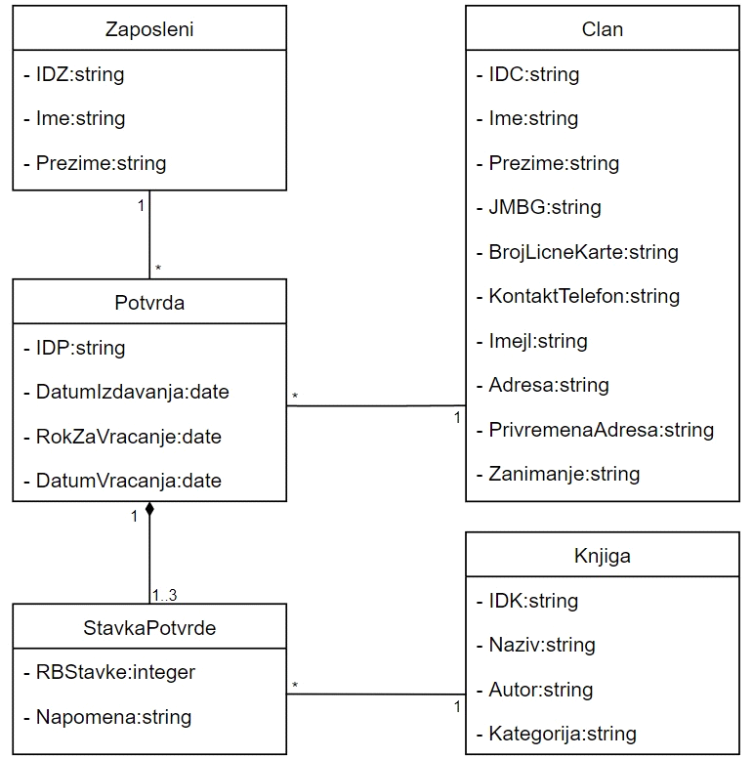

**Слика 1 – Концептуални модел**

## Структура софтверског система - Релациони модел

Potvrda(IDP, DatumIzdavanja, RokZaVracanje, DatumVracanja, *IDZ, IDC*)

StavkaPotvrde(RBStavke, *IDP*,Napomena, *IDK*)

Clan(IDC, Ime, Prezime, JMBG, BrojLicneKarte, KontaktTelefon, Imejl, Adresa, PrivremenaAdresa, Zanimanje)

Knjiga(IDK, Naziv, Autor, Kategorija)

Zaposleni(IDZ, Ime, Prezime)

|  |  |  |  |  |  |  |
| --- | --- | --- | --- | --- | --- | --- |
| Табела Potvrda | | Просто вредносно ограничење | | Сложено вредносно ограничење | | Структурно ограничење |
| Атрибути | Име | Тип атрибута | Вредност атрибута | Међузав. атрибута једне табеле | Међузав. атрибута више табела | **INSERT**  **RESTRICTED**  Clan,Zaposleni  **UPDATE**  **CASCADES**  StavkaPotvrde  **RESTRICTED**  Clan,Zaposleni  **DELETE**  **RESTRICTED**  StavkaPotvrde |
| IDP | string | not null, unique |  |  |
| DatumIzdavanja | date | not null |  |  |
| RokZaVracanje | date | not null |  |  |
| DatumVracanja | date |  |  |  |
| IDZ | string |  |  |  |
| IDC | string |  |  |  |

**Табела 1 –Povrda**

|  |  |  |  |  |  |  |
| --- | --- | --- | --- | --- | --- | --- |
| Табела StavkaPotvrde | | Просто вредносно ограничење | | Сложено вредносно ограничење | | Структурно ограничење |
| Атрибути | Име | Тип атрибута | Вредност атрибута | Међузав. атрибута једне табеле | Међузав. атрибута више табела | **INSERT**  **RESTRICTED**  Potvrda,Knjiga  **UPDATE**  **RESTRICTED**  Potvrda,Knjiga  **DELETE /** |
| RBStavke | int | not null and >0 |  |  |
| Napomena | string |  |  |  |
| IDP | string | not null |  |  |
| IDK | string | not null |  |  |

**Табела 2 – StavkaPovrde**

|  |  |  |  |  |  |  |
| --- | --- | --- | --- | --- | --- | --- |
| Табела Clan | | Просто вредносно ограничење | | Сложено вредносно ограничење | | Структурно ограничење |
| Атрибути | Име | Тип атрибута | Вредност атрибута | Међузав. атрибута једне табеле | Међузав. атрибута више табела | **INSERT**  **/**  **UPDATE**  **CASCADES**  Potvrda  **DELETE**  **RESTRICTED**  Potvrda |
| IDC | string | not null, unique |  |  |
| Ime | stirng | not null |  |  |
| Prezime | string | not null |  |  |
| JMBG | string | not null |  |  |
| BrojLicneKarte | string | not null |  |  |
| KontaktTelefon | string | not null |  |  |
| Imejl | string | not null |  |  |
| Adresa | string | not null |  |  |
| PrivremenaAdresa | string | not null |  |  |
| Zanimanje | string | string |  |  |

**Табела 3 – Clan**

|  |  |  |  |  |  |  |
| --- | --- | --- | --- | --- | --- | --- |
| Табела Knjiga | | Просто вредносно ограничење | | Сложено вредносно ограничење | | Структурно ограничење |
| Атрибути | Име | Тип атрибута | Вредност атрибута | Међузав. атрибута једне табеле | Међузав. атрибута више табела | **INSERT**  **/**  **UPDATE**  **CASCADES**  StavkaPotvrde  **DELETE**  **RESTRICTED**  StavkaPotvrde |
| IDK | string | not null, unique |  |  |
| Naziv | string | not null |  |  |
| Autor | string | not null |  |  |
| Kategorija | string | not null |  |  |

**Табела 4 – Knjiga**

|  |  |  |  |  |  |  |
| --- | --- | --- | --- | --- | --- | --- |
| Табела Zaposleni | | Просто вредносно ограничење | | Сложено вредносно ограничење | | Структурно ограничење |
| Атрибути | Име | Тип атрибута | Вредност атрибута | Међузав. атрибута једне табеле | Међузав. атрибута више табела | **INSERT**  **/**  **UPDATE**  **CASCADES**  Potvrda  **DELETE**  **RESTRICTED**  Potvrda |
| IDZ | string | not null, unique |  |  |
| Ime | string | not null |  |  |
| Prezime | string | not null |  |  |

**Табела 5 – Zaposleni**

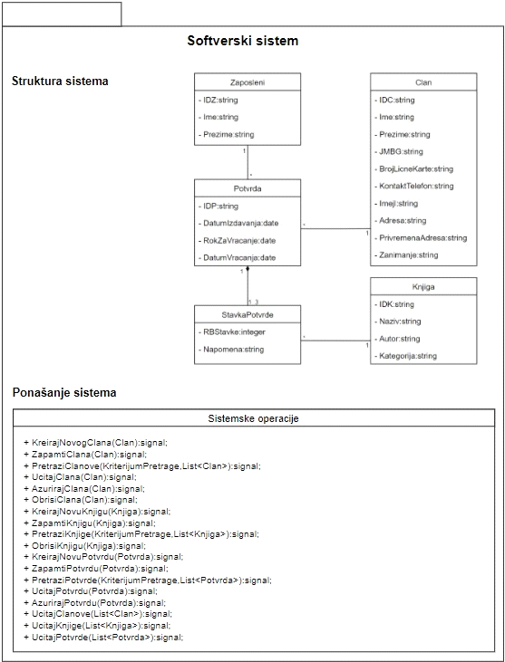

**Слика 2 – Софтверски систем – структура и понашање**

# Фаза пројектовања

## Пројектовање екранске форме

### СК 1: Случај коришћења - Креирање члана

**Назив СК**

Креирање члана

**Актори СК**

Запослени

**Учесници СК**

Запослени и систем

**Предуслов**: Систем је укључен и запослени je улогован под својом шифром. Систем приказује форму за рад са члановима библиотеке.

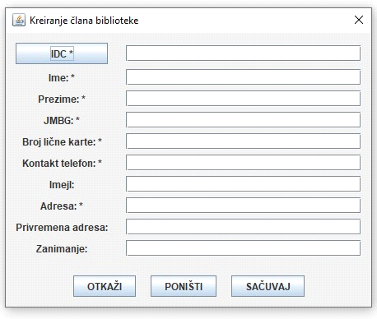

**Слика 1 – Приказ форме за креирање члана**

**Основни сценарио СК**

* Запослени **позива** систем да креира новог члана. (АПСО)
* Систем **креира** члана. (СО)
* Систем **приказује** члана и поруку: “Систем је креирао новог члана библиотеке “. (ИА)

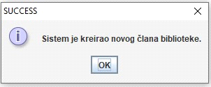

**Слика 2 – Порука о успешном креирању новог члана**

* Запослени **уноси** податке о новом члану. (АПУСО)
* Запослени **контролише** да ли је коректно унео податке. (АНСО)

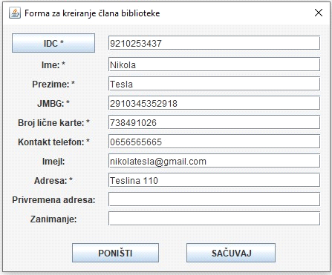

**Слика 3 – Провера коректности унетих података о новом члану**

* Запослени **позива** систем да запамти податке о новом члану. (АПСО)
* Систем **памти** податке о новом члану. (СО)
* Систем **приказује** запосленом запамћеног члана и поруку: “Систем је запамтио новог члана библиотеке“. (ИА)

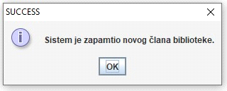

**Слика 4 – Порука о успешном памћењу новог члана**

**Алтернативна сценарија**:

3.1 Уколико систем не може да креира новог члана он приказује запосленом поруку: “Систем не може да креира новог члана”. Прекида се извршење сценариа. (ИА)

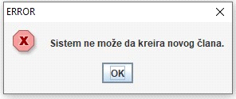

**Слика 5 – Порука о немогућности креирања новог члана**

* Уколико систем не може да запамти податке о новом члану он приказује запосленом поруку “Систем не може да запамти новог члана”. (ИА)

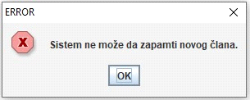

**Слика 6 – Порука о неуспешном памћењу новог члана**

### СК 2: Случај коришћења - Ажурирање члана

**Назив СК**

Ажурирање члана

**Актори СК**

Запослени

**Учесници СК**

Запослени и систем

**Предуслов**: Систем је укључен и запослени је улогован под својом шифром. Учитана је листа чланова. Систем приказује форму за рад са члановима.

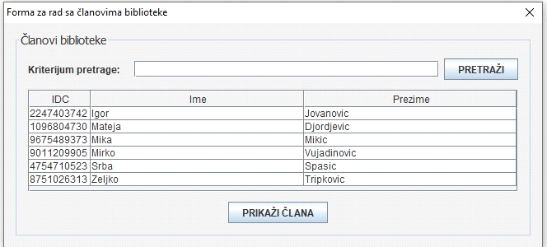

**Слика 7 – Приказ форме за рад са члановима**

**Основни сценарио СК**

* Запослени **уноси** вредности по којима претражује чланове. (АПУСО)
* Запослени **позива** систем да нађе чланове по задатим вредностима. (АПСО)
* Систем **тражи** чланове по задатим вредностима. (СО)
* Систем **приказује** запосленом нађене чланове, и поруку „Систем је нашао чланове по задатoj вредности“ (ИА)

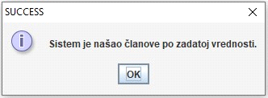

* Запослени **бира** члана чије податке жели да измени. (АПУСО)
* Запослени **позива** систем да учита податке о изабраном члану. (АПСО)
* Систем **проналази** податке о изабраном члану. (СО)
* Систем **приказује** запосленом податке о изабраном члану и поруку „Систем је нашао податке о изабраном члану”. (ИА)

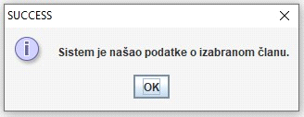

**Слика 8 – Порука о успешном проналаску података о изабраном члану**

* Запослени **уноси** (мења) податке о члану. (АПУСО)
* Запослени **контролише** да ли је коректно унео податке о члану. (АНСО)
* Запослени **позива** систем да ажурира податке о члану. (АПСО)
* Систем **ажурира** податке о члану. (СО)
* Систем **приказује** запосленом поруку: “Систем је ажурирао члана”. (ИА)

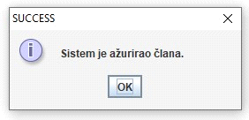

**Слика 9 – Порука о успешном ажурирању података о изабраном члану**

**Алтернативна сценарија**:

4.1. Уколико систем не може да нађе члана он приказује запосленом поруку: “Систем не може да нађе члана по задатим вредностима”. Прекида се извршење сценарија. (ИА)

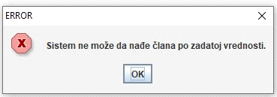

8.1. Уколико систем не може да нађе податке о члану он приказује запосленом поруку: “Систем не може да нађе податке о изабраном члану”. Прекида се извршење сценарија. (ИА)

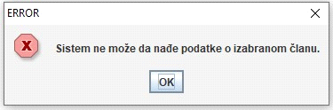

**Слика 10 – Порука о немогућности проналаска изабраног члана**

11.1 Уколико систем не може да запамти податке о члану он приказује запосленом поруку: “Систем не може да запамти податке о члану”. (ИА)

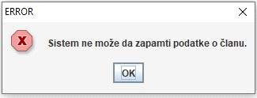

**Слика 11 – Порука о немогућности памћења података о члану**

### СК 3: Случај коришћења - Брисање члана

**Назив СК**

Брисање члана

**Актори СК**

Запослени

**Учесници СК**

Запослени и систем

**Предуслов**: Систем је укључен и запослени je улогован под својом шифром. Учитана је листа чланова. Систем приказује форму за рад са члановима.



**Слика 12 – Приказ форме за рад са члановима**

**Основни сценарио СК**

* Запослени **уноси** вредност по којој претражује чланове. (АПУСО)
* Запослени **позива** систем да нађе члана библиотеке по задатој вредности. (АПСО)
* Систем **тражи** члана по задатој вредности. (СО)
* Систем **приказује** запосленом члана и поруку: “Систем је нашао члана по задатој вредности”. (ИА)

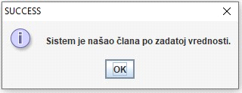

**Слика 13 – Порука о проналаску члана по задатој вредности**

* Запослени **бира** члана којег жели да обрише. (АПУСО)
* Запослени **позива** систем да учита податке о изабраном члану. (АПСО)
* Систем **проналази** податке о изабраном члану. (СО)
* Систем **приказује** запосленом податке о изабраном члану и поруку „Систем је нашао податке о изабраном члану”. (ИА)

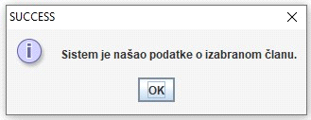

* Запослени **позива** систем да обрише члана. (АПСО)
* Систем **брише** члана. (СО)
* Систем **приказује** поруку: “Систем је обрисао члана.” (ИА)

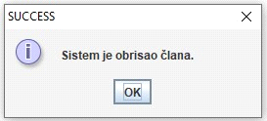

**Слика 14 – Порука о успешном брисању члана**

**Алтернативна сценарија**:

4.1 Уколико систем не може да нађе члана он приказује запосленом поруку: “Систем не може да нађе члана по задатој вредности”. Прекида се извршење сценариа. (ИА)

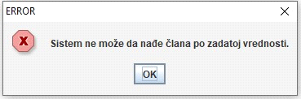

**Слика 15 – Порука о немогућности наласка члана по задатој вредности**

8.1 Уколико систем не може да нађе податке о члану он приказује запосленом поруку: “Систем не може да нађе податке о изабраном члану”. Прекида се извршење сценарија. (ИА)

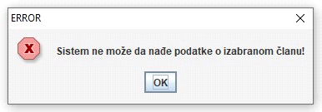

11.1 Уколико систем не може да обрише члана он приказује запосленом поруку “Систем не може да обрише члана”. (ИА)

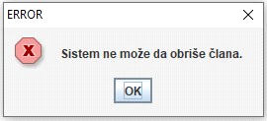

**Слика 16 – Порука о немогућности брисања члана**

### СК 4: Случај коришћења - Унос нове књиге

**Назив СК**

Унос нове књиге

**Актори СК**

Запослени

**Учесници СК**

Запослени и систем

**Предуслов**: Систем је укључен и запослени je улогован под својом шифром. Систем приказује форму за рад са књигама у библиотеци.

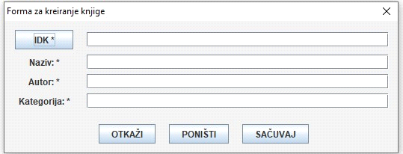

**Слика 17 – Приказ форме за рад са књигама**

**Основни сценарио СК**

* Запослени **позива** систем да креира нову књигу. (АПСО)
* Систем **креира** књигу. (СО)
* Систем **приказује** књигу и поруку: “Систем је креирао нову књигу“. (ИА)

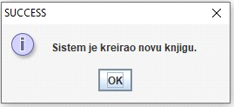

**Слика 18 – Порука о успешном креирању нове књиге**

* Запослени **уноси** податке о књизи. (АПУСО)
* Запослени **контролише** да ли је коректно унео податке. (АНСО)

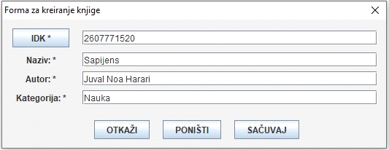

**Слика 19 – Провера коректности унетих података о новој књиги**

* Запослени **позива** систем да запамти податке о књизи. (АПСО)
* Систем **памти** податке о новој књизи. (СО)
* Систем **приказује** запосленом запамћену књигу и поруку: “Систем је запамтио нову књигу и унео је у библиотеку“. (ИА)

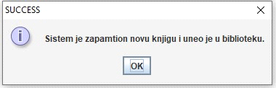

**Слика 20 – Порука о успешном памћењу нове књиге**

**Алтернативна сценарија**:

3.1 Уколико систем не може да креира нову књигу он приказује запосленом поруку: “Систем не може да креира нову књигу”. Прекида се извршење сценариа. (ИА)

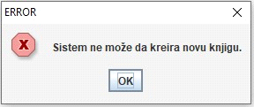

**Слика 21 – Порука о неуспешном креирању нове књиге**

* Уколико систем не може да запамти податкео новој књизи он приказује запосленом поруку: “Систем не може да запамти нову књигу”. (ИА)

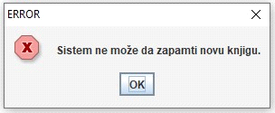

**Слика 22 – Порука о неуспешном памћењу нове књиге**

### СК 5: Случај коришћења - Брисање књиге

**Назив СК**

Брисање књиге

**Актори СК**

Запослени

**Учесници СК**

Запослени и систем

**Предуслов**: Систем је укључен и запослени je улогован под својом шифром. Учитана је листа књига. Систем приказује форму за рад са књигама библиотеке.

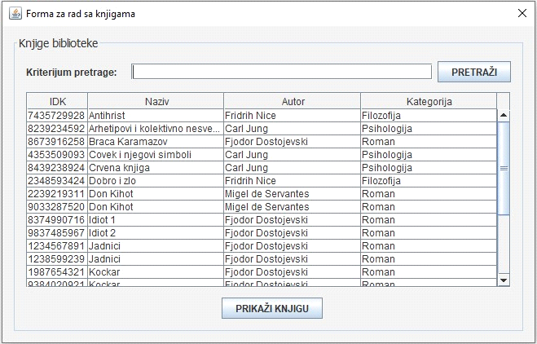

**Слика 23 – Приказ форме за рад са књигама**

**Основни сценарио СК:**

* Запослени **уноси** вредност по којој претражује књиге. (АПУСО)
* Запослени **позива** систем да нађе књигу по задатој вредности. (АПСО)
* Систем **тражи** књигу по задатој вредности. (СО)
* Систем **приказује** запосленом књигу и поруку: “Систем је нашао књигу по задатој вредности”. (ИА)

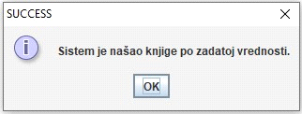

**Слика 23 – Порука о успешном проналаску књиге по задатој вредности**

* Запослени **бира** примерак књиге који жели да обрише. (АПУСО)
* Запослени **позива** систем да учита податке о изабраној књизи. (АПСО)
* Систем **проналази** податке о изабраној књизи. (СО)
* Систем **приказује** запосленом податке о изабраној књизи и поруку „Систем је нашао податке о изабраној књизи”. (ИА)

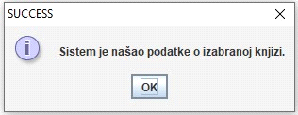

* Запослени **позива** систем да обрише књигу. (АПСО)
* Систем **брише** књигу. (СО)
* Систем **приказује** поруку: “Систем је обрисао књигу.” (ИА)

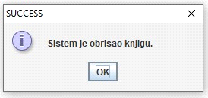

**Слика 24 – Порука о успешном брисању књиге**

**Алтернативна сценарија**:

4.1 Уколико систем не може да нађе барем једну књигу он приказује запосленом поруку: “Систем не може да нађе књигу по задатој вредности”. Прекида се извршење сценариа. (ИА)

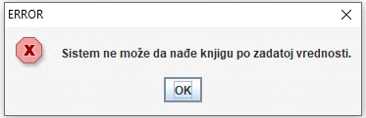

**Слика 25 – Порука о успешном проналаску књиге по задатој вредности**

8.1 Уколико систем не може да нађе податке о књизи он приказује запосленом поруку: “Систем не може да нађе податке о изабраној књизи”. Прекида се извршење сценарија. (ИА)

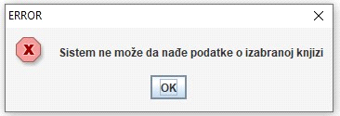

11.1 Уколико систем не може да обрише књигу он приказује запосленом поруку “Систем не може да обрише књигу”.(ИА)

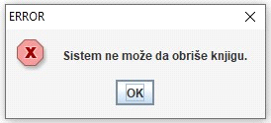

**Слика 26 – Порука о неуспешном брисању књиге**

### СК 6: Случај коришћења - Издавање књиге

**Назив СК**

Издавање књиге

**Актори СК**

Запослени

**Учесници СК**

Запослени и систем

**Предуслов**: Систем је укључен и запослени je улогован под својом шифром. Запослени располаже подацима о члану библиотеке и књигама које ће му библиотека издати. Учитана је листа чланова и листа књига. Систем приказује форму за издавање књига.

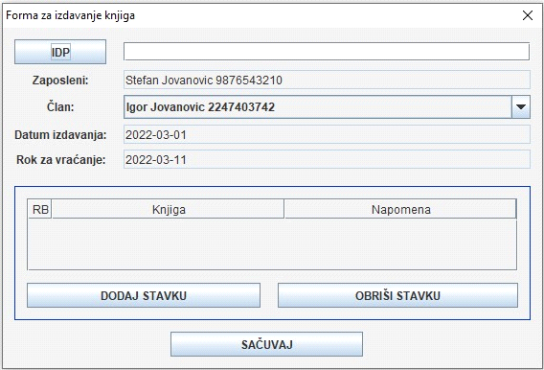

**Слика 27 – Приказ форме за издавање књига**

**Основни сценарио СК:**

* Запослени **позива** систем да креира потврду о издавању. (АПСО)
* Систем **креира** потврду о издавању. (СО)
* Систем **приказује** запосленом потврду и поруку: “Систем је креирао потврду о издавању“. (ИА)

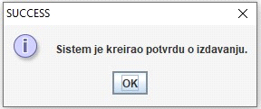

**Слика 28 – Порука о успешном креирању потврде за издавање**

* Запослени **уноси** податке у потврду о издавању. (АПУСО)
* Запослени **контролише** да ли је коректно унео податке у потврду о издавању. (АНСО)

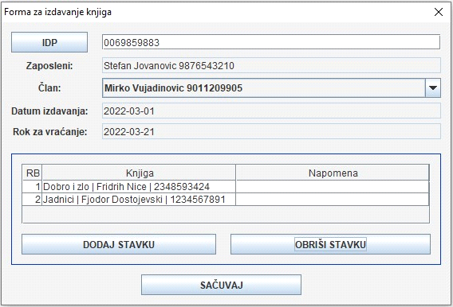

**Слика 29 – Провера коректности унетих података о потврди за издавање књиге**

* Запослени **позива** систем да запамти податке о потврди о издавању. (АПСО)
* Систем **памти** податке о потврди. (СО)
* Систем **приказује** запамћену потврду и поруку: “Систем је запамтио потврду”. (ИА)

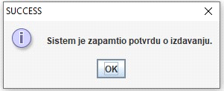

**Слика 30 – Порука о успешном памћењу потврде за издавање**

**Алтернативна сценарија:**

3.1 Уколико систем не може да креира потврду о издавању он приказује запосленом поруку “Систем не може да креира потврду о издавању”. Прекида се извршење сценариа. (ИА)

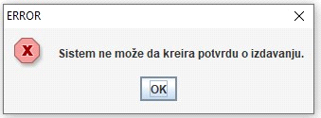

**Слика 31 – Порука о неуспешном креирању потврде за издавање**

* Уколико систем не може да запамти податке о потврди о издавању он приказује запосленом поруку: “Систем не може да запамти потврду о издавању”. Прекида се извршење сценариа. (ИА)

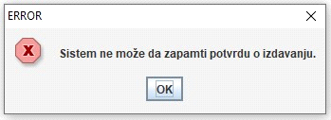

**Слика 32 – Порука о неуспешном памћењу потврде за издавање**

### СК 7: Случај коришћења - Враћање књиге

**Назив СК**

Враћање књиге

**Актори СК**

Запослени

**Учесници СК**

Запослени и систем

**Предуслов**: Систем је укључен и запослени је улогован под својом шифром. Учитана је листа потврда. Систем приказује форму за рад са потврдама.

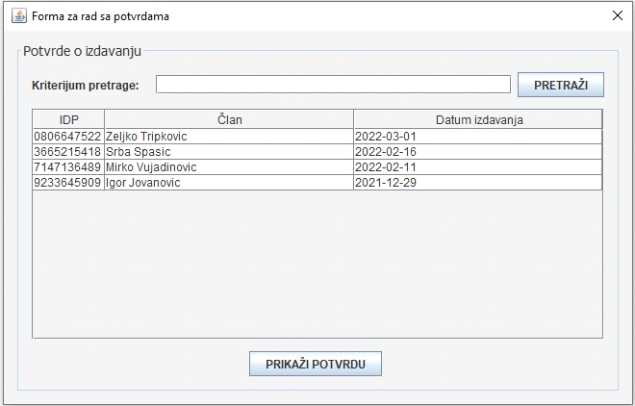

**Слика 33 – Приказ форме за рад са потврдама**

**Основни сценарио СК**

* Запослени **уноси** вредности по којима претражује потврде о издавању. (АПУСО)
* Запослени **позива** систем да нађе потврду по задатим вредностима. (АПСО)
* Систем **тражи** потврду по задатим вредностима. (СО)
* Систем **приказује** запосленом нађене потврде и поруку „Систем је нашао потврде о издавању по задатим вредностима“ (ИА)

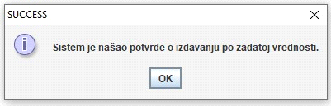

* Запослени **бира** потврду чије податке жели да измени. (АПУСО)
* Запослени **позива** систем да учита податке о изабраној потврди. (АПСО)
* Систем **проналази** податке о изабраној потврди. (СО)
* Систем **приказује** запосленом податке о изабраној потврди и поруку „Систем је нашао податке о изабраној потврди”. (ИА)

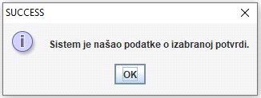

**Слика 34 – Порука о успешном проналаску изабране потврде за издавање**

* Запослени **уноси** (мења) податке о потврди о издавању. (АПУСО)
* Запослени **контролише** да ли је коректно унео податке о потврди. (АНСО)

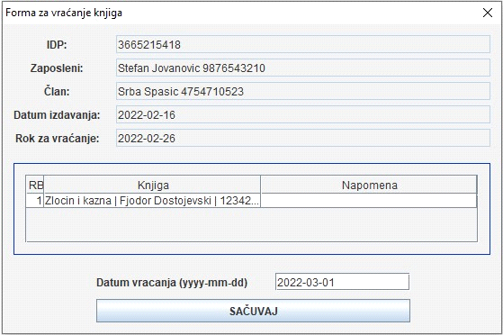

**Слика 35 – Провера коректности унетих података о потврди**

* Запослени **позива** систем да ажурира податке о потврди. (АПСО)
* Систем **ажурира** податке о потврди о издавању. (СО)
* Систем **приказује** запосленом поруку: “Систем је ажурирао податке о потврди о издавању”. (ИА)

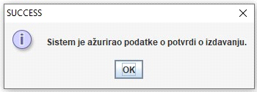

**Слика 36 – Порука о успешном ажурирању потврде за издавање**

**Алтернативна сценарија**:

4.1. Уколико систем не може да нађе потврду он приказује запосленом поруку: “Систем не може да нађе потврду по задатoj вредности”. Прекида се извршење сценарија. (ИА)

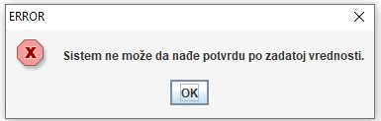

8.1.Уколико систем не може да нађе потврду он приказује запосленом поруку: “Систем не може да нађе податке о изабраној потврди”. Прекида се извршење сценарија. (ИА)

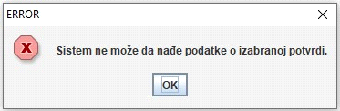

**Слика 37 – Порука о неуспешном проналаску изабране потврде за издавање**

11.1 Уколико систем не може да запамти податке о потврди о издавању он приказује запосленом поруку: “Систем не може да запамти податке о потврди о издавању”. (ИА)

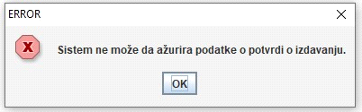

**Слика 38 – Порука о неспешном ажурирању потврде за издавање**

### СК 8: Случај коришћења - Претраживање књига

**Назив СК**

Претраживање књига

**Актори СК**

Запослени

**Учесници СК**

Запослени и систем

**Предуслов**: Систем је укључен и запослени je улогован под својом шифром. Учитана је листа књига. Систем приказује форму за рад са књигама.



**Слика 39 – Приказ форме за рад са књигама**

**Основни сценарио СК**:

* Запослени **уноси** вредност по којој претражује књиге. (АПУСО)
* Запослени **позива** систем да нађе књиге по задатој вредности. (АПСО)
* Систем **тражи** књиге по задатој вредности. (СО)
* Систем **приказује** податке о књигама и поруку: “Систем је нашао књиге по задатој вредности”. (ИА)



**Слика 40 – Порука о успешном проналаску књиге по задатој вредности**

**Алтернативна сценарија**:

4.1 Уколико систем не може да нађе барем једну књигу он приказује запосленом поруку: “Систем не може да нађе књигу по задатој вредности”. (ИА)



**Слика 41 – Порука о неуспешном проналаску књиге по задатој вредности**

## Пословна логика

### Пројектовање понашања – системске операције

### Операција: KreirajNovogClana(Clan): signal;

Веза са СК: СК1

Предуслови: Вредносна и структурна ограничења над објектом Clan морају бити задовољена.

Постуслови: Креиран је нови члан.

Ова системска операција креира инстанцу класе Clan на клијентској страни.

### Операција: ZapamtiClana(Clan): signal;

Веза са СК: СК1, СК2

Предуслови: Вредносна и структурна ограничења над објектом Clan морају бити задовољена.

Постуслови: Подаци о члану су запамћени.

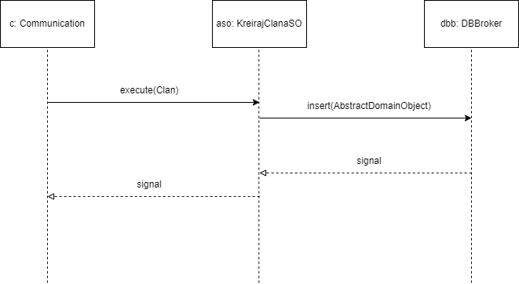

**Слика 42 – Дијаграм секвенци за уговор ZapamtiClana**

### Операција: PretraziClanove(KriterijumPretrage, List<Clan>): signal;

Веза са СК: СК2, СК3

Предуслови: /

Постуслови: /

Ова операција позива операцију која враћа све чланове и затим на клијентској страни врши филтрирање по критеријуму.

### Операција: UcitajClana(Clan): signal;

Веза са СК: СК2

Предуслови: /

Постуслови: /

Ова операција позива операцију која приказује податке о изабраном члану.

### Операција: AzurirajClana(Clan): signal;

Веза са СК: СК2

Предуслови: Структурна ограничења над објектом Clan морају бити задовољена.

Постуслови: Члан је ажуриран.

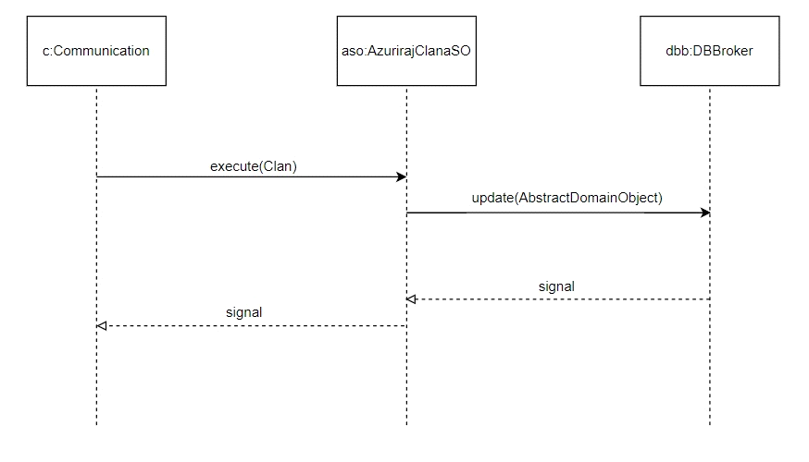

**Слика 43 – Дијаграм секвенци за уговор AzurirajClana**

### Операција: ObrisiClana(Clan): signal;

Веза са СК: СК3

Предуслови: Структурна ограничења над објектом Clan морају бити задовољена.

Постуслови: Члан је обрисан.

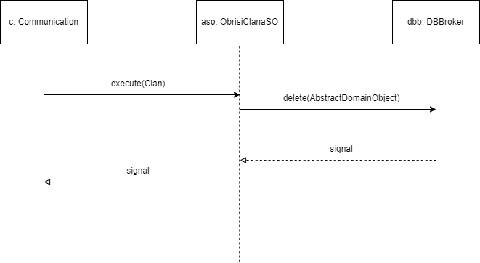

**Слика 44 – Дијаграм секвенци за уговор ObrisiClana**

### Операција: KreirajNovuKnjigu(Knjiga): signal;

Веза са СК: СК4

Предуслови: Вредносна и структурна ограничења над објектом Knjiga морају бити задовољена.

Постуслови: Креирана је нова књига.

Ова системска операција креира инстанцу класе Knjiga на клијентској страни.

### Операција: ZapamtiKnjigu(Knjiga): signal;

Веза са СК: СК4

Предуслови: Вредносна и структурна ограничења над објектом Knjiga морају бити задовољена.

Постуслови: Подаци о књизи су запамћени.

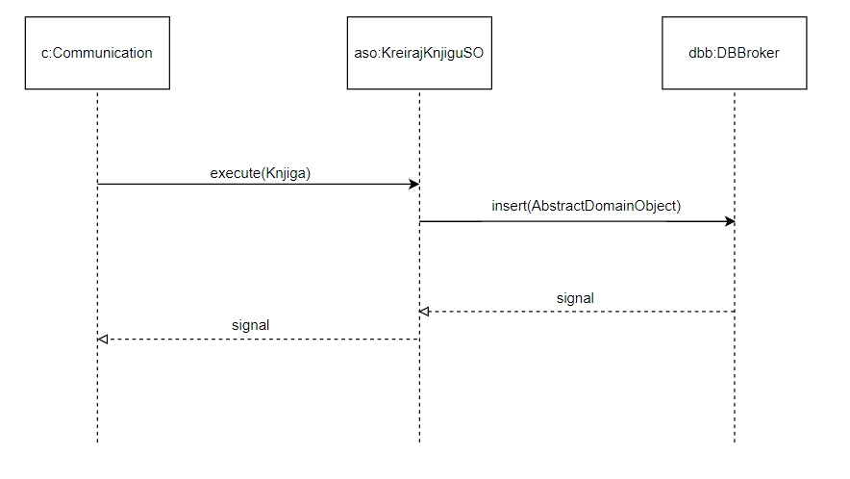

**Слика 45 – Дијаграм секвенци за уговор ZapamtiKnjigu**

### Операција: PretraziKnjige(KriterijumPretrage, List<Knjiga>): signal;

Веза са СК: СК5

Предуслови: /

Постуслови: /

Ова операција позива операцију која враћа све књиге и затим на клијентској страни врши филтрирање по критеријуму.

### Операција: ObrisiKnjigu(Knjiga): signal;

Веза са СК: СК5

Предуслови: Структурна ограничења над објектом Knjiga морају бити задовољена.

Постуслови: Књига је обрисана.

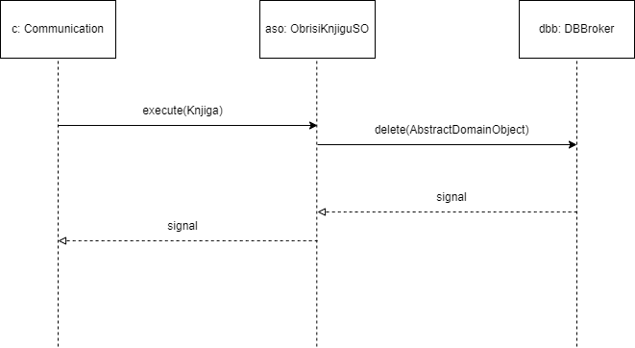

**Слика 46 – Дијаграм секвенци за уговор ObrisiKnjigu**

### Операција: KreirajNovuPotvrdu(Potvrda): signal;

Веза са СК: СК6

Предуслови: Вредносна и структурна ограничења над објектом Potvrda морају бити задовољена.

Постуслови: Потврда је креирана.

Ова системска операција креира инстанцу класе Potvrda на клијентској страни.

### Операција: ZapamtiPotvrdu(Potvrda): signal;

Веза са СК: СК6, СК7

Предуслови: Вредносна и структурна ограничења над објектом Potvrda морају бити задовољена.

Постуслови: Подаци о потврди су запамћени.

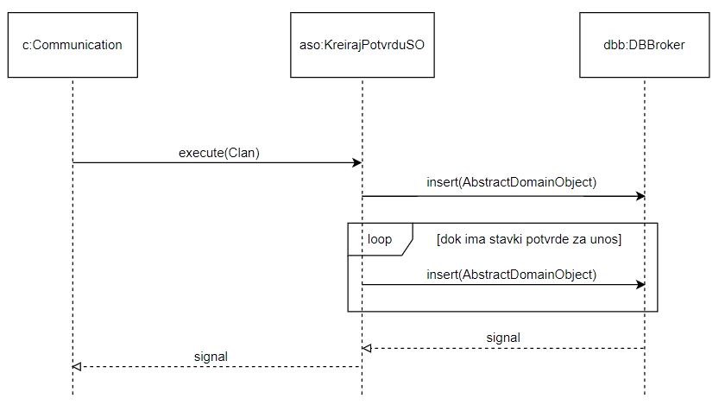

**Слика 47 – Дијаграм секвенци за уговор ZapamtiPotvrdu**

### Операција: PretraziPotvrde(KriterijumPretrage, List<Potvrda>): signal;

Веза са СК: СК7, СК8

Предуслови: /

Постуслови: /

Ова операција позива операцију која враћа све потврде и затим на клијентској страни врши филтрирање по критеријуму.

### Операција: AzurirajPotvrdu(Potvrda): signal;

Веза са СК: СК7

Предуслови: Вредносна и структурна ограничења над објектом Potvrda морају бити задовољена.

Постуслови: Потврда је ажурирана.

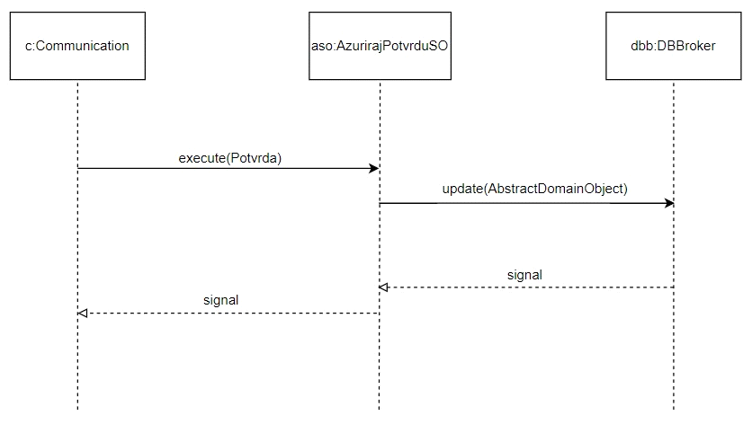

**Слика 48 – Дијаграм секвенци за уговор AzurirajPotvrdu**

### Операција: UcitajPotvrdu(Potvrda): signal;

Веза са СК: СК7

Предуслови: /

Постуслови: /

Ова операција позива операцију која приказује податке о изабраном члану.

### Операција: UcitajClanove(): signal;

Веза са СК: СК2, СК3, СК6

Предуслови: /

Постуслови: /

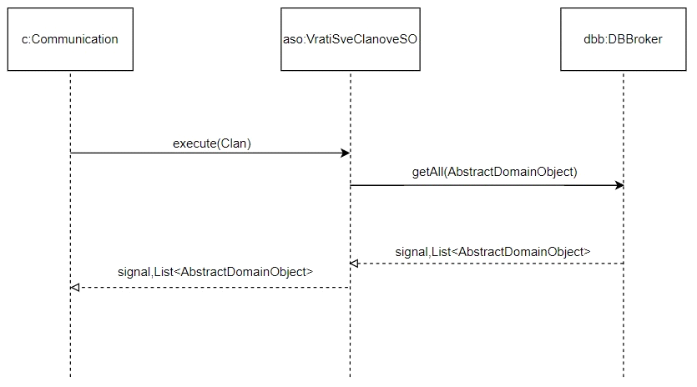

**Слика 49 – Дијаграм секвенци за уговор UcitajClanove**

### Операција: UcitajKnjige(): signal;

Веза са СК: СК4, СК5, СК6

Предуслови: /

Постуслови: /

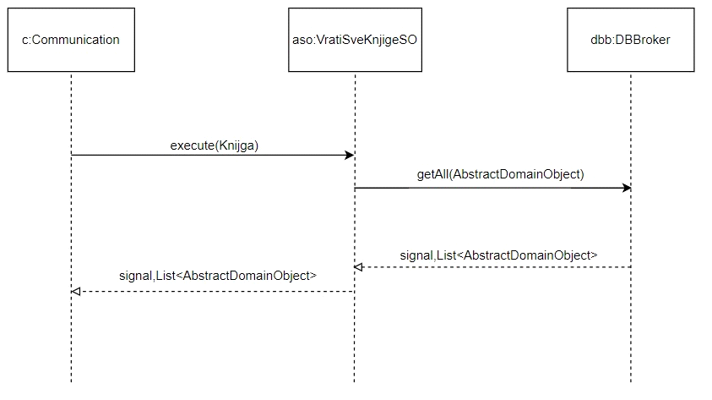

**Слика 50 – Дијаграм секвенци за уговор UcitajKnjige**

### Операција: UcitajPotvrde(): signal;

Веза са СК: СК7

Предуслови: /

Постуслови: /

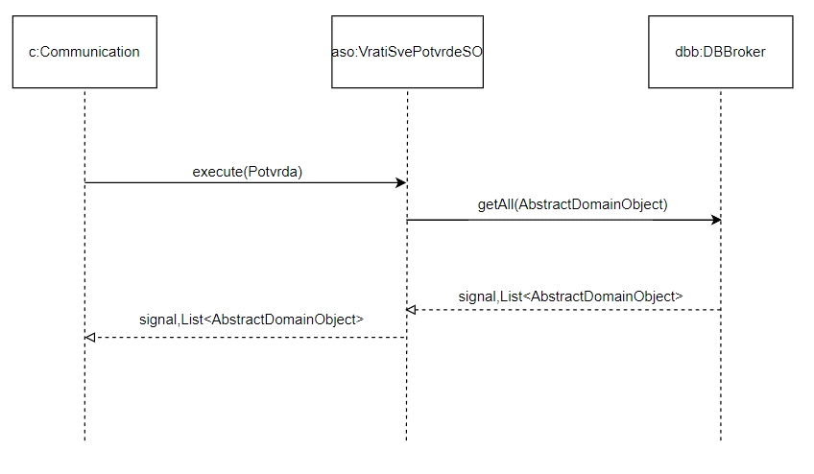

**Слика 51 – Дијаграм секвенци за уговор UcitajPotvrde**

## Пројектовање структуре софтверског система – доменске класе

На основу следећих концептуалних класа креирају се софтверске класе структуре. Идентификоване су следеће класе:

* Zaposleni
* Clan
* Knjiga
* Potvrda
* StavkaPotvrde

Поред њих додате су и следеће класе:

* AbstractDomainObject - апстрактна класа коју све доменске класе наслеђују.
* Operations - интерфејс који садржи све операције које се шаљу од клијента серверу.
* Receiver - класа која омогућава да се прихвати одговарајући објекат кроз сокет, било на клијентској где се прихвата објекат типа Response, или серверској страни где се прихвата објекат типа Request
* Sender - класа која омогућава слање одговарајућег објекта кроз сокет, било на клијентској где се шаље објекат типа Request, или на серверској страни где се шље објекат типа Response
* Request - служи за слање објекта од клијента ка серверу. Садржи један Object атрибут који представља објекат над којим треба извршити захтевану операцију и један int атрибут који представља операцију која треба да се изврши.
* Response - служи за слање објекта од сервера ка клијенту. Садржи један Object атрибут који представља резултат извршене операције, један Exception атрибут који представља изузетак који се можда десио. Такође је креиран и енум ResponseType који служи за означавање успешности реализације послатог захтева.
* RandomID - класа која омогућава генерисање секвенце од 10 насумичних цифара које се могу користити као вредност за идентификациони атрибут приликом креирања неке од доменских класа.

## Пројектовање складишта података

На основу релационог модела и ограничења пројектоване су табеле базе података које користи наш софтверски систем:



**Слика 52 – Табела Zaposleni**



**Слика 53 – Табела Knjiga**

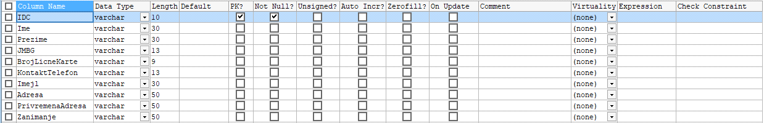

**Слика 54 – Табела Clan**

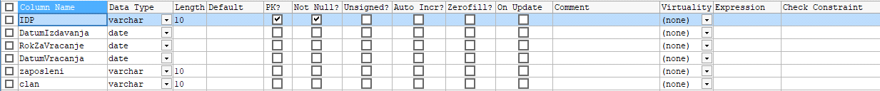

**Слика 55 – Табела Potvrda**



**Слика 56 – Табела StavkaPotvrde**

Као резултат пројектовања класе *AbstractSO* и доменских објеката добија се следећи дијаграм класа:

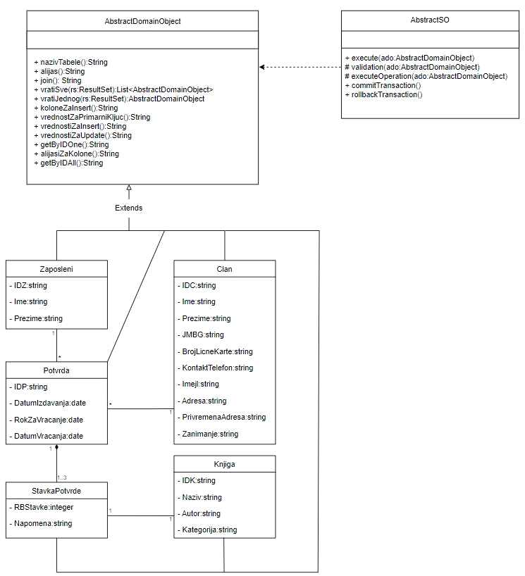

## Softverski sistem

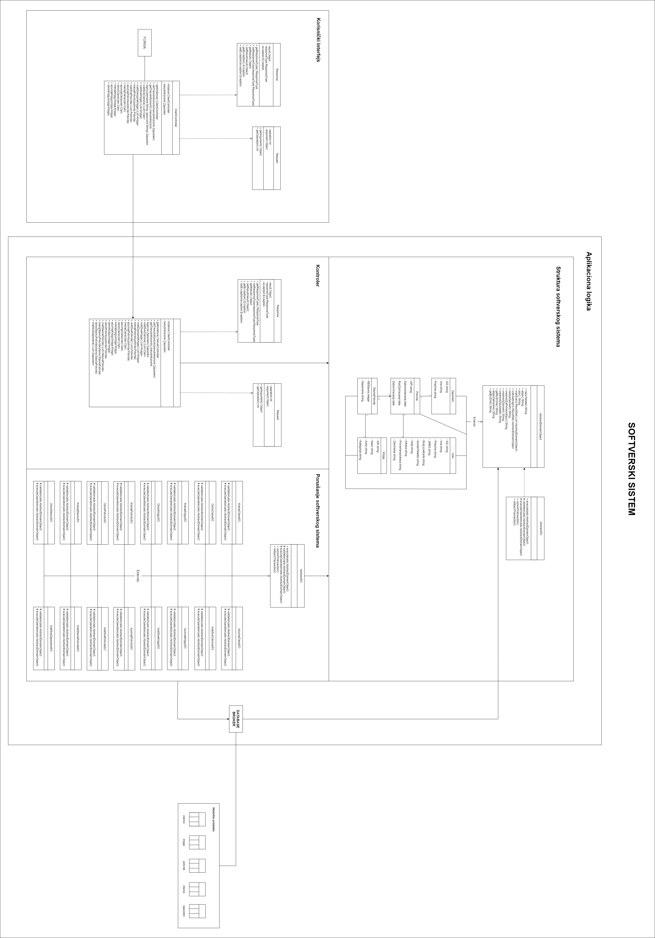

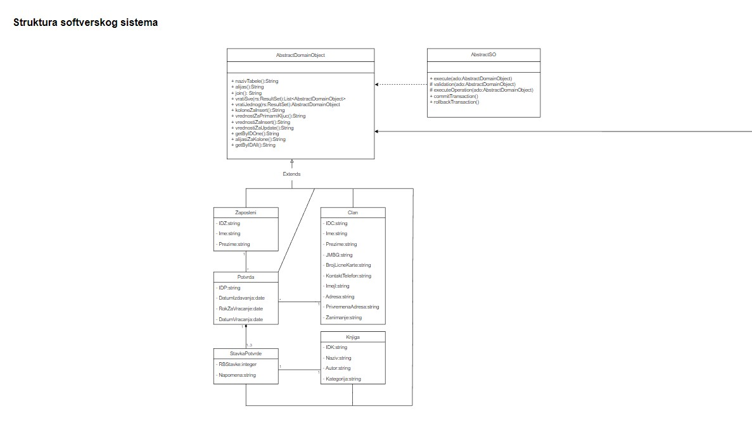

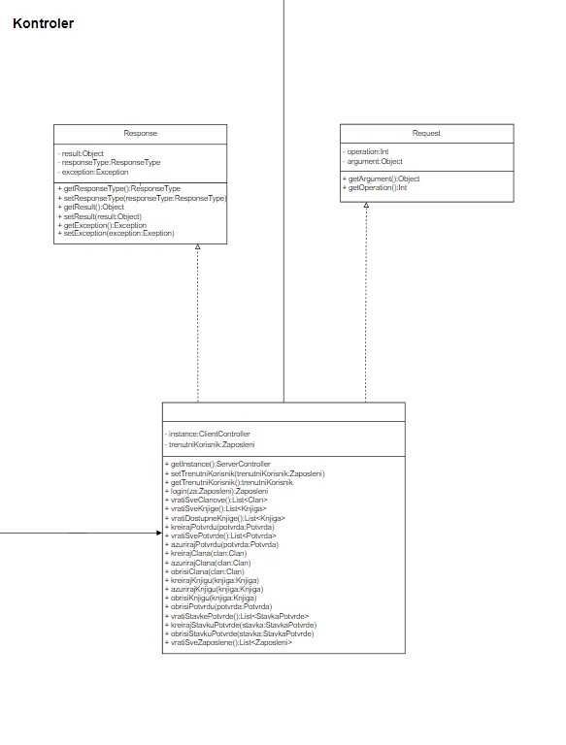

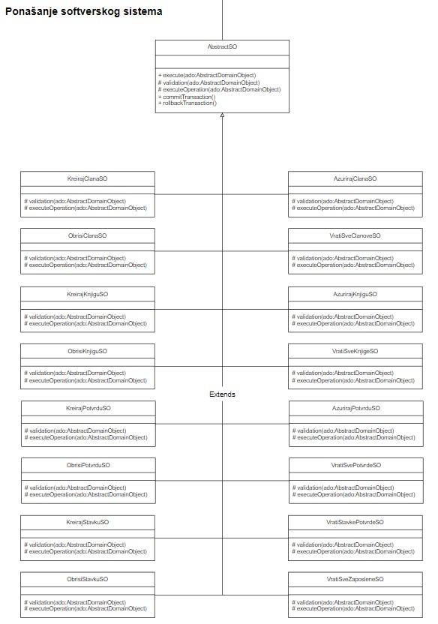

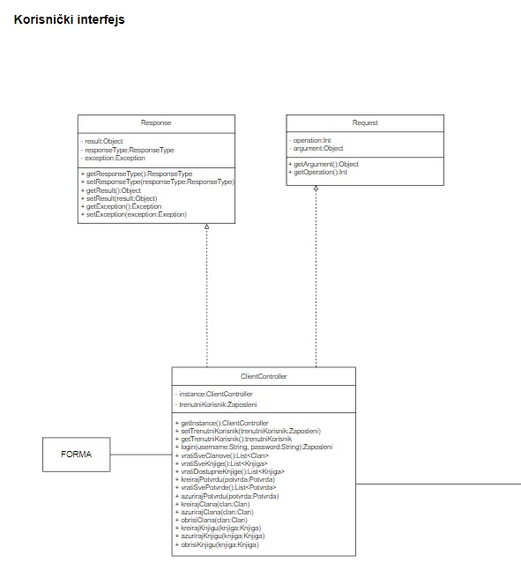

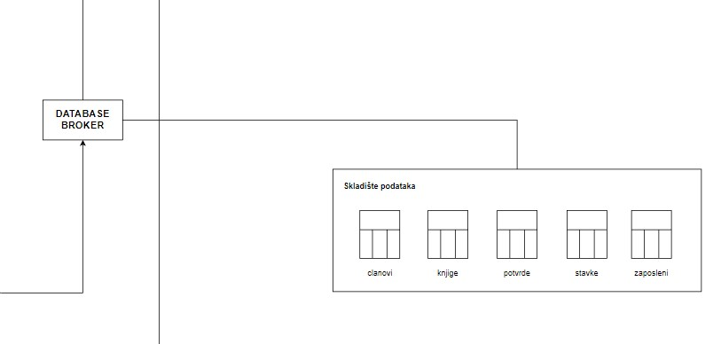

# Имплементација

Имплементација овог софтверског система рађена је у *Java* програмском језику. Организација пројеката је приказана на следећој слици.

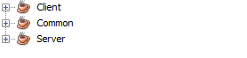

**Слика 1** – **Организација пројекта**

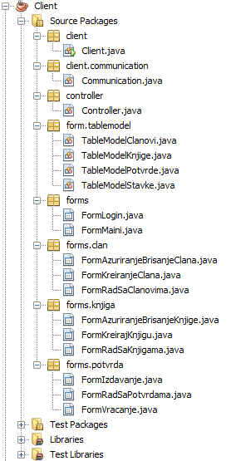

**Слика 2** – **Пројекат Client**

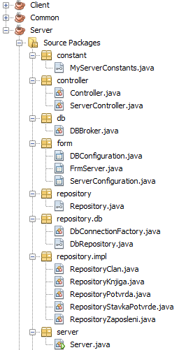

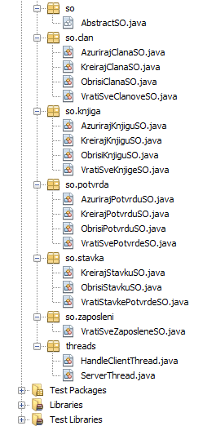

**Слика 3** – **Пројекат Server**

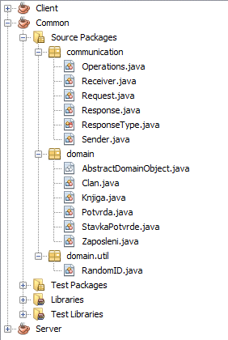

**Слика 4** – **Пројекат Common**

# Тестирање

Сваки од имплементираних случајева коришћења је тестиран. Приликом тестирања сваког случаја коришћења, поред унетих правилних података, унесени су и неправилни подаци да би се утврдило какав ће резултат извршавања бити.

На основу извршених тестирања, отклоњени су уопчени недостаци.

# Литература

”Пројектовање софтвера - скрипта”, проф. др. Синиша Влајић, 2015 (преузето са: [https://www.researchgate.net/publication/303858135_Projektovanje_softvera_-_skripta?enrichId=rgreq-43bc76d9065bff75557 HYPERLINK](https://www.researchgate.net/publication/303858135_Projektovanje_softvera_-_skripta?enrichId=rgreq-43bc76d9065bff75557b5ab9b01ee2d2-XXX&enrichSource=Y292ZXJQYWdlOzMwMzg1ODEzNTtBUzozNzA4NDg4NzI1ODMxNjhAMTQ2NTQyODY2OTAyNQ%3D%3D&el=1_x_2&_esc=publicationCoverPdf)

“Пројектовање софтвера – Напредне Јава технологије” ( преузето са

<https://www.researchgate.net/publication/303858129_Projektovanje_softvera_-_Napredne_Java_tehnologije_Software_design_-_Advanced_Java_Technologies> )